Марки Северного Вьетнама (Nord Vietnam)

1964. Январь. 1-й Пятилетний план развития (5-й выпуск).
Печать: офсет на бумаге без клея. Лин. 11. Марки многоцветные. Тиражи: .
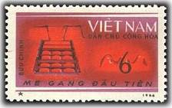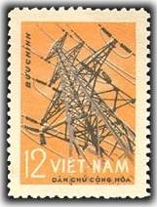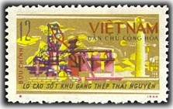
293 294 295
293 6 xu – Первая плавка чугуна и зубья резьбы - -
294 12 xu – Прокладывание линий электропередачи - -
295 12 xu – Тай Нгуенский металлургический комбинат (печь №1) - -
NN по каталогу Номинал  Michel Ivert марки | Цена по каталогу  GSB (2024 г.) (руб)  чист. гаш. | Цена по каталогу Michel (2015 г.) (евро)  чист. гаш. | Наличие марок, которые  Вы можете приобрести  чист. гаш.
293 355 6 xu  294 356 12 xu  295 357 12 xu | 35 25  100 40  100 40 | 0.7 0.5  2.0 0.8  2.0 0.8 | 0 1  0 0  0 0

1964. Январь. Международный год спокойного солнца (IQSY).
Печать: офсет на бумаге без клея. Лин. 11. Марки многоцветные. Тиражи: .
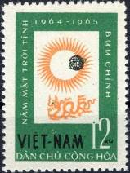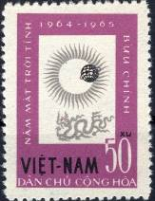
296 297
296 12 xu – Эмблема года спокойного солнца и Дракон (фон зелёный) - -
297 50 xu – Рисунок марки 296 (фон лиловый) - -
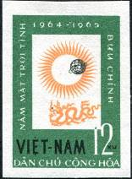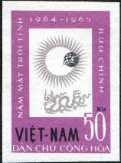
290U 291U
296U 12 xu – Рисунок и цвет марки 296, без зубцов - -
297U 50 xu – Рисунок и цвет марки 297, без зубцов - -
NN по каталогу Номинал  Michel Ivert марки | Цена по каталогу  GSB (2024 г.) (руб)  чист. гаш. | Цена по каталогу Michel (2015 г.) (евро)  чист. гаш. | Наличие марок, которые  Вы можете приобрести  чист. гаш.
296 358 12 xu  297 359 50 xu  296U - 12 xu  297U - 50 xu | 75 25  175 25  350 350  500 500 | 1.5 0.5  3.5 0.5  7.0 7.0  10.0 10.0 | 0 1  0 1  0 0  0 0

1964. Март. Групповой полёт космических кораблей «Восток-5» и «Восток-6».
Печать: офсет на бумаге без клея. Лин. 11. Марки многоцветные. Тиражи: .
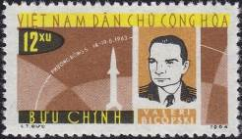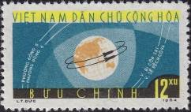
298 299
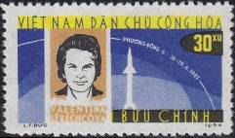
300
298 12 xu – Портрет советского космонавта Валерия Быковского - -
299 12 xu – Космические корабли «Восток-5» и «Восток-6» на орбите Земли - -
300 30 xu – Портрет первой советской женщины космонавта Валентины Терешковой - -
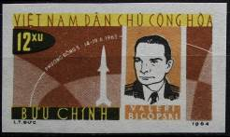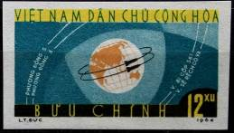
298U 299U
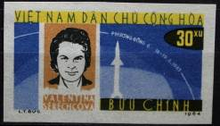
300U
298U 12 xu – Рисунок и цвет марки 298, без зубцов - -
299U 12 xu – Рисунок и цвет марки 299, без зубцов - -
300U 30 xu – Рисунок и цвет марки 300, без зубцов - -
NN по каталогу Номинал  Michel Ivert марки | Цена по каталогу  GSB (2024 г.) (руб)  чист. гаш. | Цена по каталогу Michel (2015 г.) (евро)  чист. гаш. | Наличие марок, которые  Вы можете приобрести  чист. гаш.
298 360 12 xu  299 361 12 xu  300 362 30 xu  298U - 12 xu  299U - 12 xu  300U - 30 xu | 75 25  75 25  200 25  150 150  150 150  300 300 | 1.5 0.5  1.5 0.5  4.0 0.5  3.0 3.0  3.0 3.0  6.0 6.0 | 0 3  0 2  0 2  0 0  0 0  0 0

1964. Апрель. Цветы.
Печать: офсет на бумаге без клея. Греб. 11½ : 12. Марки многоцветные. Тиражи: .
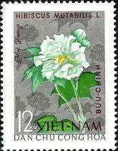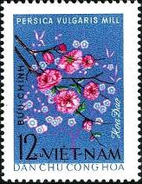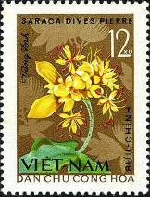
301 302 303
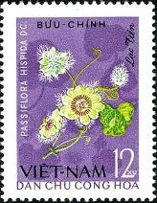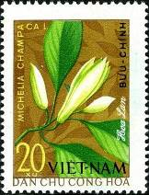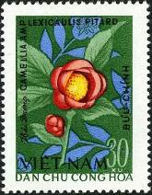
304 305 306
301 12 xu – Гибискус изменчивый (Китайская роза) (Hibiscus Mutabilis) - -
302 12 xu – Персик обыкновенный (Persica Vulgaris) - -
303 12 xu – Сарака Пьера (Saraca Dives Pierre) - -
304 12 xu – Страстоцвет щетинистоволосый (Passiflora Hispida) - -
305 20 xu – Магнолия чампака (микелия чампака) (Michelia Champacal) - -
306 30 xu – Камелия Питарда (Стеблеобъемлющая) (Camellia Amplexicaulis Pitard) - -
301U 12 xu – Рисунок и цвет марки 301, без зубцов - -
302U 12 xu – Рисунок и цвет марки 302, без зубцов - -
303U 12 xu – Рисунок и цвет марки 303, без зубцов - -
304U 12 xu – Рисунок и цвет марки 304, без зубцов - -
305U 20 xu – Рисунок и цвет марки 305, без зубцов - -
306U 30 xu – Рисунок и цвет марки 306, без зубцов - -
NN по каталогу Номинал  Michel Ivert марки | Цена по каталогу  GSB (2024 г.) (руб)  чист. гаш. | Цена по каталогу Michel (2015 г.) (евро)  чист. гаш. | Наличие марок, которые  Вы можете приобрести  чист. гаш.
301 363 12 xu  302 364 12 xu  303 365 12 xu  304 366 12 xu  305 367 20 xu  306 368 30 xu  301U - 12 xu  302U - 12 xu  303U - 12 xu  304U - 12 xu  305U - 20 xu  306U - 30 xu | 60 25  60 25  60 25  60 25  175 25  300 25  60 60  60 60  60 60  60 60  175 175  300 300 | 1.2 0.5  1.2 0.5  1.2 0.5  1.2 0.5  3.5 0.5  6.0 0.5  1.2 1.2  1.2 1.2  1.2 1.2  1.2 1.2  3.5 3.5  6.0 6.0 | 0 3  0 3  0 2  0 2  0 4  0 2  0 0  0 0  0 0  0 0  0 0  0 0

1964. Апрель. Национальные женские костюмы.
Печать: офсет на бумаге без клея. Лин. 11. Марки многоцветные. Тиражи: .
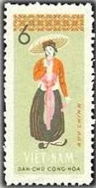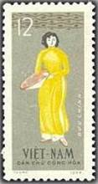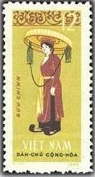
307 308 309
307 6 xu – Сельская женщина (19-й век) - -
308 12 xu – Городская женщина (19-й век) - -
309 12 xu – Вьетнамка (20-й век) - -
NN по каталогу Номинал  Michel Ivert марки | Цена по каталогу  GSB (2024 г.) (руб)  чист. гаш. | Цена по каталогу Michel (2015 г.) (евро)  чист. гаш. | Наличие марок, которые  Вы можете приобрести  чист. гаш.
307 373 6 xu  308 375 12 xu  309 374 12 xu | 50 25  110 25  110 25 | 1.1 0.5  2.2 0.5  2.2 0.5 | 0 3  0 3  0 3

1964. Май. 10 лет битвы при Дьен Бьен Фу.
Печать: офсет на бумаге без клея. Лин. 11 и без зубц. Тиражи: .
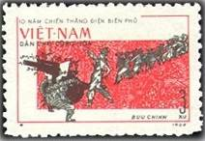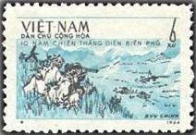
310 311
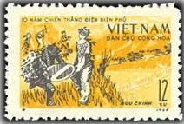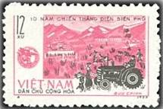
312 313
310 3 xu – Артиллерия в оборонительных боях (красная, чёрная) - -
311 6 xu – Атака на Муонг Тхань (синяя, чёрная) - -
312 12 xu – Деактивация неразорвавшейся бомбы (охрово-жёлтая, чёрная) - -
313 12 xu – Дьен Бьен Фу в мирное время (лилово-пурпурная, чёрная) - -
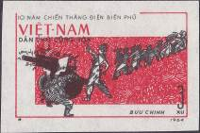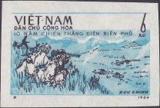
310U 311U
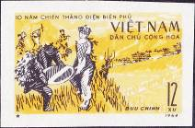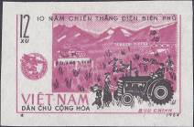
312U 313U
310U 3 xu – Рисунок и цвет марки 310, без зубцов - -
311U 6 xu – Рисунок и цвет марки 311, без зубцов - -
312U 12 xu – Рисунок и цвет марки 312, без зубцов - -
313U 12 xu – Рисунок и цвет марки 313, без зубцов - -
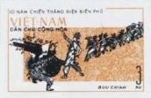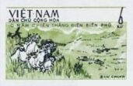
314 315
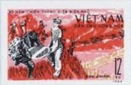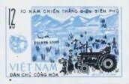
316 317
314 3 xu – Рисунок марки 310, без зубцов (жёлто-коричневая, чёрная) - -
315 6 xu – Рисунок марки 311, без зубцов (зелёная, чёрная) - -
316 12 xu – Рисунок марки 312, без зубцов (многоцветная) - -
317 12 xu – Рисунок марки 313, без зубцов (синяя, чёрная) - -
ПОЧТОВЫЙ БЛОК. Печать: офсет на бумаге без клея. Без зубцов. Размер блока: 10,6 х 7,4 см.
Многоцветный. Тираж: .
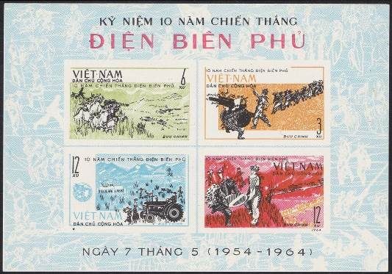
BL 9
BL9 (3 + 6 + 12 + 12) xu – В блоке: марки 314 - 317 - -
На полях блока: памятная надпись.
NN по каталогу Номинал  Michel Ivert марки | Цена по каталогу  GSB (2024 г.) (руб)  чист. гаш. | Цена по каталогу Michel (2015 г.) (евро)  чист. гаш. | Наличие марок, которые  Вы можете приобрести  чист. гаш.
310 369 3 xu  311 370 6 xu  312 372 12 xu  313 371 12 xu  310U - 3 xu  311U - 6 xu  301U - 12 xu  302U - 12 xu  314 - 3 xu  315 - 6 xu  316 - 12 xu  317 - 12 xu  BL9 BL8А < > | 50 25  75 25  125 25  125 25  100 100  100 100  200 200  200 200  100 100  100 100  200 200  200 200  650 650 | 1.0 0.5  1.5 0.5  2.5 0.5  2.5 0.5  2.0 2.0  2.0 2.0  4.0 4.0  4.0 4.0  - -  - -  - -  - -  13.0 13.0 | 0 0  0 1  0 1  0 0  0 0  0 0  0 0  0 0  0 0  0 0  0 0  0 0  0 0

1964. Май. Восстановление железнодорожный мост Тхань Хоа (Хам Ронг).
Печать: офсет на бумаге без клея. Лин. 11. Марка многоцветная. Тираж: .
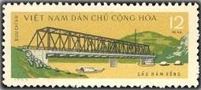
318
318 12 xu – Железнодорожный мост Тхань Хоа через реку Сонг Ма - -
NN по каталогу Номинал  Michel Ivert марки | Цена по каталогу  GSB (2024 г.) (руб)  чист. гаш. | Цена по каталогу Michel (2015 г.) (евро)  чист. гаш. | Наличие марок, которые  Вы можете приобрести  чист. гаш.
318 376 12 xu | 125 25 | 2.5 0.5 | 0 1

1964. Июнь. Дикие животные.
Печать: офсет на бумаге без клея. Лин. 11. Марки многоцветные. Тиражи: .
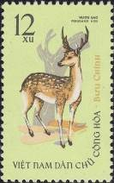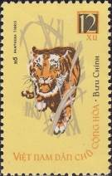
319 320
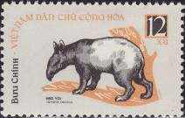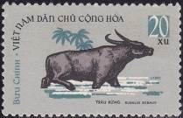
321 322
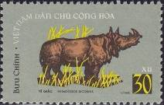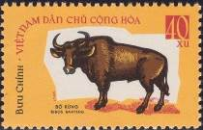
323 324
319 12 xu – Олень аксис (Axis axis) - -
320 12 xu – Тигр (Panthera tigris) - -
321 12 xu – Азиатский тапир (Tapirus indicus) - -
322 20 xu – Водяной буйвол (Bubalus bubalus) - -
323 30 xu – Суматранский носорог (Dicerorhinus sumatrensis) - -
324 40 xu – Бантенг (Яванский бык) (Bos javanicus) - -
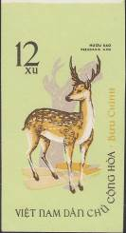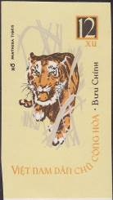
319U 320U
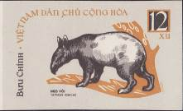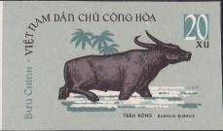
321U 322U
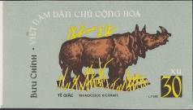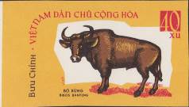
323U 324U
319U 12 xu – Рисунок и цвет марки 319, без зубцов - -
320U 12 xu – Рисунок и цвет марки 320, без зубцов - -
321U 12 xu – Рисунок и цвет марки 321, без зубцов - -
322U 20 xu – Рисунок и цвет марки 322, без зубцов - -
323U 30 xu – Рисунок и цвет марки 323, без зубцов - -
324U 40 xu – Рисунок и цвет марки 324, без зубцов - -
NN по каталогу Номинал  Michel Ivert марки | Цена по каталогу  GSB (2024 г.) (руб)  чист. гаш. | Цена по каталогу Michel (2015 г.) (евро)  чист. гаш. | Наличие марок, которые  Вы можете приобрести  чист. гаш.
319 377 3 xu  320 379 6 xu  321 378 12 xu  322 380 12 xu  323 381 3 xu  324 382 6 xu  319U - 12 xu  320U - 12 xu  321U - 3 xu  322U - 6 xu  323U - 12 xu  324U - 12 xu | 100 25  100 25  100 25  250 25  400 25  500 25  200 100  200 100  200 100  350 200  450 300  600 450 | 2.0 0.5  2.0 0.5  2.0 0.5  5.0 0.5  8.0 0.5  10.0 0.5  4.0 2.0  4.0 2.0  4.0 2.0  7.0 4.0  9.0 6.0  12.0 9.0 | 0 3  0 2  0 3  0 4  0 3  0 3  0 0  0 0  0 0  0 0  0 0  0 0

1964. Июль. 10 лет Женевскому соглашению по Вьетнаму.
Печать: офсет на бумаге без клея. Лин. 11. Марки многоцветные. Тиражи: .
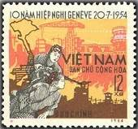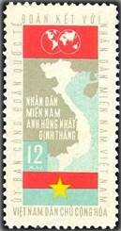
325 326
325 12 xu – Женщины-бойцы, карта, индустриальный пейзаж и сторожевые башни - -
326 12 xu – Карта Вьетнама, эмблема и флаг - -
NN по каталогу Номинал  Michel Ivert марки | Цена по каталогу  GSB (2024 г.) (руб)  чист. гаш. | Цена по каталогу Michel (2015 г.) (евро)  чист. гаш. | Наличие марок, которые  Вы можете приобрести  чист. гаш.
325 384 12 xu  326 383 12 xu | 75 25  75 25 | 1.5 0.5  1.5 0.5 | 0 2  0 2

1964. Август. Системы орошения во Вьетнаме.
Печать: офсет на бумаге без клея. Лин. 11. Тираж: .
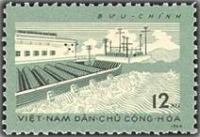
327
327 12 xu – Ирригационная насосная станция Нху Куянь (серо-синяя, чёрная) - -
NN по каталогу Номинал  Michel Ivert марки | Цена по каталогу  GSB (2024 г.) (руб)  чист. гаш. | Цена по каталогу Michel (2015 г.) (евро)  чист. гаш. | Наличие марок, которые  Вы можете приобрести  чист. гаш.
327 385 12 xu | 100 25 | 2.0 0.5 | 0 0

1964. Октябрь. 10 лет освобождения Ханоя.
Печать: офсет на бумаге без клея. Лин. 11. Марки многоцветные. Тиражи: .
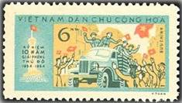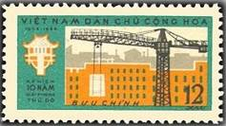
328 329
328 6 xu – Бойцы Освободительной армии вступают в Ханой - -
329 12 xu – Восстановление Ханоя - -
NN по каталогу Номинал  Michel Ivert марки | Цена по каталогу  GSB (2024 г.) (руб)  чист. гаш. | Цена по каталогу Michel (2015 г.) (евро)  чист. гаш. | Наличие марок, которые  Вы можете приобрести  чист. гаш.
328 386 6 xu  329 387 12 xu | 75 25  125 25 | 1.5 0.5  2.5 0.5 | 0 2  0 1

1964. Октябрь. Национальные военные спортивные игры.
Печать: офсет на бумаге без клея. Лин. 11. Марки многоцветные. Тиражи: .
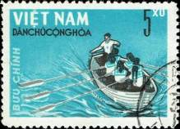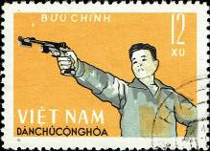
330 332
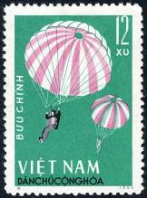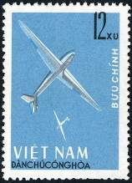
331 333
330 5 xu – Гребля на шлюпке (4 гребца) - -
331 12 xu – Прыжки с парашютом - -
332 12 xu – Стрельба из пистолета - -
333 12 xu – Планирование - -
NN по каталогу Номинал  Michel Ivert марки | Цена по каталогу  GSB (2024 г.) (руб)  чист. гаш. | Цена по каталогу Michel (2015 г.) (евро)  чист. гаш. | Наличие марок, которые  Вы можете приобрести  чист. гаш.
330 388 5 xu  331 389 12 xu  332 390 12 xu  333 391 12 xu | 50 30  100 40  100 40  100 40 | 1.0 0.6  2.0 0.8  2.0 0.8  2.0 0.8 | 0 1  0 0  0 0  0 0

1964. Октябрь. Тропические растения (плоды).
Печать: глубокая на бумаге без клея. Греб. 11½ : 12 и без зубцов. Марки многоцветные. Тиражи: .
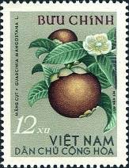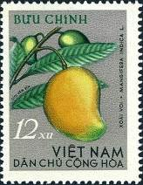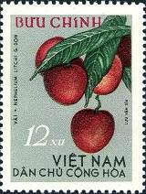
334 335 336
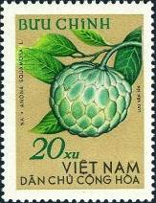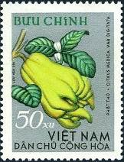
337 338
334 12 xu – Мангостан (мангустан, гарциния) (Guarcinia mangosnana) - -
335 12 xu – Манго (Mangifera indica) - -
336 12 xu – Китайское личи (Nephelium litchi) - -
337 20 xu – Чешуйчатая анона (Anona squamosa) - -
338 50 xu – Пальчатый цитрон (Citrus medica var digitata) - -
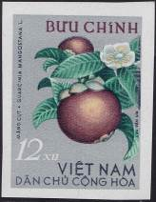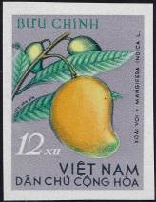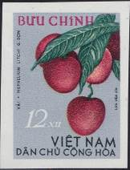
334U 335U 336U
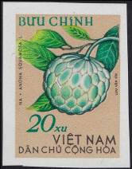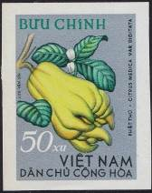
337U 338U
334U 12 xu – Рисунок и цвет марки 334, без зубцов - -
335U 12 xu – Рисунок и цвет марки 335, без зубцов - -
336U 12 xu – Рисунок и цвет марки 336, без зубцов - -
337U 20 xu – Рисунок и цвет марки 337, без зубцов - -
338U 50 xu – Рисунок и цвет марки 338, без зубцов - -
NN по каталогу Номинал  Michel Ivert марки | Цена по каталогу  GSB (2024 г.) (руб)  чист. гаш. | Цена по каталогу Michel (2015 г.) (евро)  чист. гаш. | Наличие марок, которые  Вы можете приобрести  чист. гаш.
334 394 12 xu  335 392 12 xu  336 393 12 xu  337 395 20 xu  338 396 50 xu  334U - 12 xu  335U - 12 xu  336U - 12 xu  337U - 20 xu  338U - 50 xu | 60 25  60 25  60 25  150 25  320 25  75 75  75 75  75 75  175 175  350 350 | 1.2 0.5  1.2 0.5  1.2 0.5  3.0 0.5  6.5 0.5  1.5 1.5  1.5 1.5  1.5 1.5  3.5 3.5  7.0 7.0 | 0 0  0 1  0 0  0 0  0 1  0 0  0 0  0 0  0 0  0 0

1964. Ноябрь. Всемирная конференция солидарности с Вьетнамом. Сцепка.
Печать: офсет на бумаге без клея. Лин. 11. Марки многоцветные. Тиражи: .
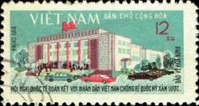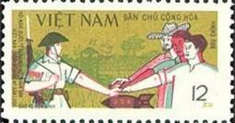
339 340
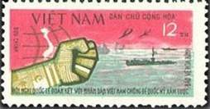
341
339 12 xu – Конференц-холл Ба-Дин - -
340 12 xu – Солдат вьетнамской армии и сторонники мира во Вьетнаме - -
341 12 xu – Вьетнамский народ полон решимости бороться и побеждать - -
СЦЕПКА (вертикальная).
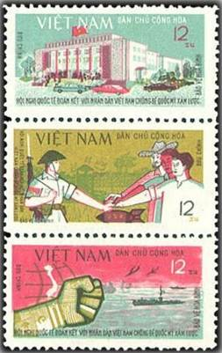

NN по каталогу Номинал  Michel Ivert марки | Цена по каталогу  GSB (2024 г.) (руб)  чист. гаш. | Цена по каталогу Michel (2015 г.) (евро)  чист. гаш. | Наличие марок, которые  Вы можете приобрести  чист. гаш.
339 397 12 xu  340 398 12 xu  341 399 12 xu  339 - 341 (сцепка) | 75 25  75 25  75 25  250 200 | 1.5 0.5  1.5 0.5  1.5 0.5  5.0 4.0 | 0 3  0 3  0 3  0 1

1964. Декабрь. 20 лет Национальной Народной Армии Вьетнама.
Печать: офсет на бумаге без клея. Лин. 11. Марки многоцветные. Тиражи: .
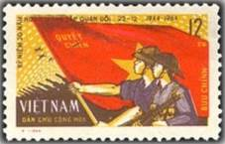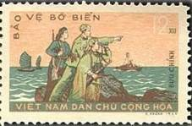
342 344
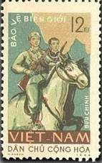
343
342 12 xu – Бойцы Народной Армии Вьетнама со знаменем - -
343 12 xu – Военный патруль на лошадях - -
344 12 xu – Береговая охрана в дозоре - -
СЦЕПКА МАРОК 343 и 344 (горизонтальная).
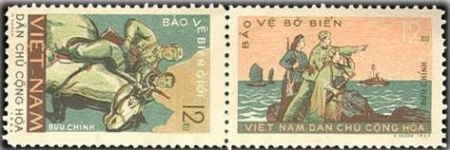

NN по каталогу Номинал  Michel Ivert марки | Цена по каталогу  GSB (2024 г.) (руб)  чист. гаш. | Цена по каталогу Michel (2015 г.) (евро)  чист. гаш. | Наличие марок, которые  Вы можете приобрести  чист. гаш.
342 400 12 xu  343 401 12 xu  344 402 12 xu  343 - 344 (сцепка) | 75 25  75 25  75 25  150 125 | 1.5 0.5  1.5 0.5  1.5 0.5  3.0 3.0 | 0 0  1 0  0 0  0 0

1965. Январь. 6-я годовщина Кубинской революции.
Печать: офсет на бумаге без клея. Лин. 11. Марки многоцветные. Тиражи: .
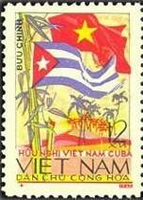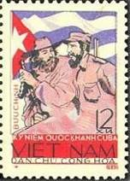
345 346
345 12 xu – Государственные флаги Северного Вьетнама и Кубы - -
346 12 xu – Лидер кубинской революции Фидель Кастро на фоне флага Кубы - -
СЦЕПКА МАРОК 345 и 346 (горизонтальная).
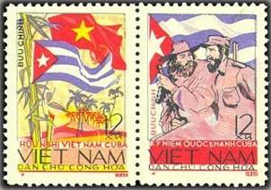

NN по каталогу Номинал  Michel Ivert марки | Цена по каталогу  GSB (2024 г.) (руб)  чист. гаш. | Цена по каталогу Michel (2015 г.) (евро)  чист. гаш. | Наличие марок, которые  Вы можете приобрести  чист. гаш.
345 403 12 xu  346 404 12 xu  345 - 346 (сцепка) | 100 25  100 25  200 150 | 2.0 0.5  2.0 0.5  4.0 3.0 | 0 0  0 0  0 0

1965. Февраль. 35 лет Коммунистической партии Индокитая.
Печать: офсет на бумаге без клея. Лин. 11. Тиражи: .
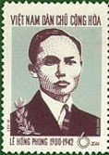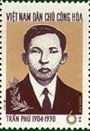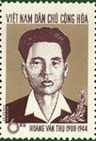
347 348 349
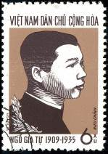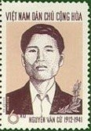
350 351
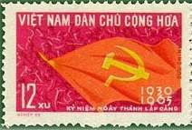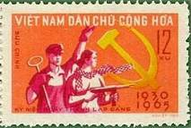
352 353
347 6 xu – Ле Хонг Фонг (1900-1942) – политический деятель Вьетнама (сине-серая, - -
чёрно-коричневая)
348 6 xu – Тран Фу (1904-1930) - политический деятель Вьетнама (светло-коричне- - -
вая, чёрно-коричневая)
349 6 xu – Хоанг Ван Тху (1908-1944) - политический деятель Вьетнама (серо-корич- - -
невая, чёрно-коричневая)
350 6 xu – Нго Гиа Ту (1909-1935) - политический деятель Вьетнама (лилово-корич- - -
невая, чёрно-коричневая)
351 6 xu – Нгуен Ван Ку (1912-1841) - политический деятель Вьетнама (матово-фи- - -
олетовая, чёрно-коричневая)
352 12 xu – Знамя с Серпом и Молотом (эмблемой коммунистической партии) (мно- - -
гоцветная)
353 12 xu – Рабочий-сталевар и партизанка с автоматом на фоне эмблемы Серп и Мо- - -
лот (многоцветная)
СЦЕПКИ МАРОК: 348 - 351 (горизонтальная) и 352 – 353.
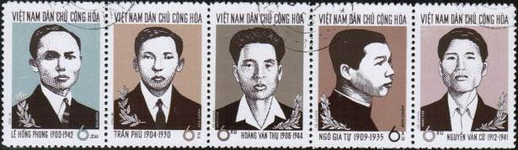
347 – 351
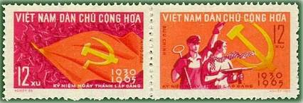
352 – 353
NN по каталогу Номинал  Michel Ivert марки | Цена по каталогу  GSB (2024 г.) (руб)  чист. гаш. | Цена по каталогу Michel (2015 г.) (евро)  чист. гаш. | Наличие марок, которые  Вы можете приобрести  чист. гаш.
347 405 6 xu  348 406 6 xu  349 407 6 xu  350 408 6xu  351 409 6 xu  352 410 12 xu  353 411 12 xu  347 - 351 (сцепка)  352 - 353 (сцепка) | 200 150  200 150  200 150  200 150  200 150  500 400  500 400  1000 850  1000 850 | 4.0 4.0  4.0 4.0  4.0 4.0  4.0 4.0  4.0 4.0  10.0 10.0  10.0 10.0  20.0 20.0  20.0 20.0 | 0 0  0 0  0 0  0 1  0 0  0 0  0 0  1 0  0 0

1965. Февраль. Экономическое и культурное освоение горных провинций.
Печать: офсет на бумаге без клея. Лин. 11. Марки многоцветные. Тиражи: .
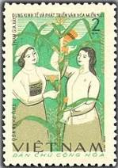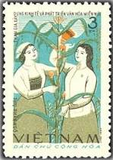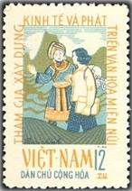
354 355 356
354 2 xu – Опыление кукурузы - -
355 3 xu – Рисунок марки 354 - -
356 12 xu – Образование в горных районах - -
NN по каталогу Номинал  Michel Ivert марки | Цена по каталогу  GSB (2024 г.) (руб)  чист. гаш. | Цена по каталогу Michel (2015 г.) (евро)  чист. гаш. | Наличие марок, которые  Вы можете приобрести  чист. гаш.
354 412 2 xu  355 413 3 xu  356 414 12 xu | 25 25  50 25  75 25 | 0.5 0.5  1.0 0.5  1.5 0.5 | 0 0  0 0  0 0

1965. Март. 10-й Конгресс министров транспорта в Ханое.
Печать: офсет на бумаге без клея. Лин. 11. Марки многоцветные. Тиражи: .
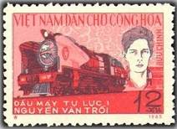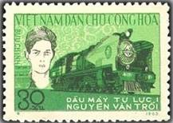
357 358
357 12 xu – Первый в Северном Вьетнаме паровоз TU-LUC-1 и портрет Нгуен Ван Троя - -
(1947-1964) – вьетнамский патриот и боец Вьетконга (фон красный)
358 30 xu – Первый в Северном Вьетнаме паровоз TU-LUC-1 и портрет Нгуен Ван Троя - -
(1947-1964) – вьетнамский патриот и боец Вьетконга (фон зелёный)
NN по каталогу Номинал  Michel Ivert марки | Цена по каталогу  GSB (2024 г.) (руб)  чист. гаш. | Цена по каталогу Michel (2015 г.) (евро)  чист. гаш. | Наличие марок, которые  Вы можете приобрести  чист. гаш.
357 415 12 xu  358 416 30 xu | 125 25  250 25 | 2.5 0.5  5.0 0.5 | 0 1  0 1

1965. Март. Старт советского космического корабля «Восход-1».
Печать: офсет на бумаге без клея. Лин. 11 и без зубц. Марки многоцветные. Тиражи: .
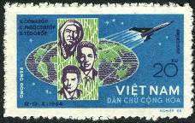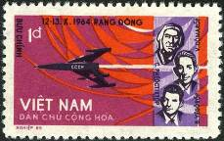
359 360
359 20 xu – Советские космонавты В. Комаров, К. Феоктистов и Б. Егоров; полёт кос- - -
мического корабля
360 1 D – Советские космонавты В. Комаров, К. Феоктистов и Б. Егоров; полёт кос- - -
мического корабля с надписью «СССР»
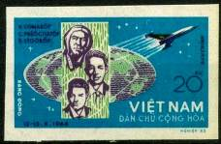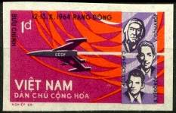
359U 360U
359U 20 xu – Рисунок и цвет марки 359, без зубцов - -
360U 1 D – Рисунок и цвет марки 360, без зубцов - -
NN по каталогу Номинал  Michel Ivert марки | Цена по каталогу  GSB (2024 г.) (руб)  чист. гаш. | Цена по каталогу Michel (2015 г.) (евро)  чист. гаш. | Наличие марок, которые  Вы можете приобрести  чист. гаш.
359 417 20 xu  360 418 1 D  359U - 20 xu  360U - 1 D | 100 25  350 25  200 200  400 400 | 2.0 0.5  7.0 0.5  4.0 4.0  8.0 8.0 | 0 0  0 0  0 0  0 0

1965. Апрель. 95 лет со дня рождения В.И. Ленина (1870-1924).
Печать: офсет на бумаге без клея. Лин. 11. Марки многоцветные. Тиражи: .
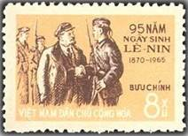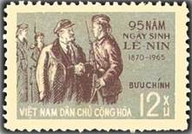
361 362
361 8 xu – В.И. Ленин беседует с красногвардейцем (фон охрово-жёлтый) - -
362 12 xu – Рисунок марки 361 (фон сине-серый) - -
NN по каталогу Номинал  Michel Ivert марки | Цена по каталогу  GSB (2024 г.) (руб)  чист. гаш. | Цена по каталогу Michel (2015 г.) (евро)  чист. гаш. | Наличие марок, которые  Вы можете приобрести  чист. гаш.
361 419 8 xu  362 420 12 xu | 75 25  75 25 | 1.5 0.5  1.5 0.5 | 0 0  0 1

1965. Май. 75 лет со дня рождения Хо Ши Мина (1890-1969).
Печать: офсет на мелованной бумаге без клея. Лин. 11. Марки многоцветные. Тиражи: .
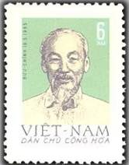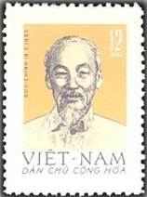
363 364
363 6 xu – Портрет видного политического деятеля Вьетнама Хо Ши Мина (фон - -
светло-зелёный)
364 12 xu – Рисунок марки 363 (фон охровый) - -
NN по каталогу Номинал  Michel Ivert марки | Цена по каталогу  GSB (2024 г.) (руб)  чист. гаш. | Цена по каталогу Michel (2015 г.) (евро)  чист. гаш. | Наличие марок, которые  Вы можете приобрести  чист. гаш.
363 421 6 xu  364 422 12 xu | 50 25  75 25 | 1.0 0.5  1.5 0.5 | 0 1  0 1

1965. Май. 10-летие 1-й Афро-Азиатской конференции в Бандунге (18-24.04.1955).
Печать: офсет на бумаге без клея. Лин. 11. Марка многоцветная. Тираж: .
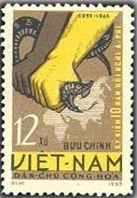
365
365 12 xu – Две руки (жёлтая и тёмно-коричневая), удерживающие змею, на фоне - -
контурной карты Африки и Азии
NN по каталогу Номинал  Michel Ivert марки | Цена по каталогу  GSB (2024 г.) (руб)  чист. гаш. | Цена по каталогу Michel (2015 г.) (евро)  чист. гаш. | Наличие марок, которые  Вы можете приобрести  чист. гаш.
365 423 12 xu | 125 25 | 2.5 0.5 | 0 0

1965. Июнь. 2-я Конференция Солидарности Всемирной Федерации Профсоюзов в Ханое.
Печать: офсет на бумаге без клея. Лин. 11. Марки многоцветные. Тиражи: .
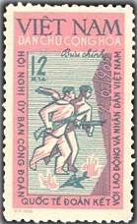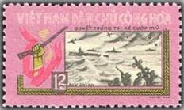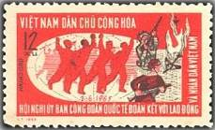
366 367 368
366 12 xu – Два солдата и сбитый самолёт - -
367 12 xu – Сражение на море и эмблема борющегося Вьетнама на фоне карты - -
368 12 xu – Группа людей и сцена боевых действий на фоне Земного шара - -
NN по каталогу Номинал  Michel Ivert марки | Цена по каталогу  GSB (2024 г.) (руб)  чист. гаш. | Цена по каталогу Michel (2015 г.) (евро)  чист. гаш. | Наличие марок, которые  Вы можете приобрести  чист. гаш.
366 426 12 xu  367 424 12 xu  368 425 12 xu | 80 25  80 25  80 25 | 1.6 0.5  1.5 0.5  1.6 0.5 | 1 2  0 2  0 1

1965. Июнь. Животные дикой природы.
Печать: глубокая на бумаге без клея. Греб. 12 и без зубцов. Марки многоцветные. Тиражи: .
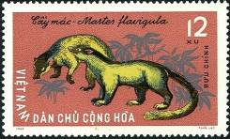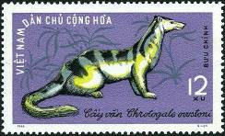
369 370
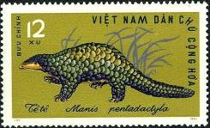
371
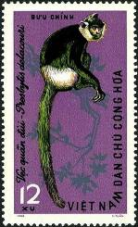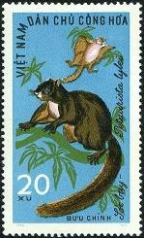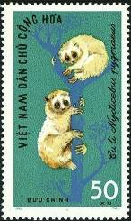
372 373 374
369 12 xu – Харза (желтогрудая куница) (Martes flavigula) - -
370 12 xu – Цивеста Оустона (Chrotogale owstoni) (внесён в список: под угрозой исчез- - -
новения)
371 12 xu – Китайский ящер (китайский панголин) (Manis pentadactyla) - -
372 12 xu – Лангур Делакура (Presbytis delacouri) - -
373 20 xu – Гигантская скользящая летяга (Petaurista lylei) - -
374 50 xu – Малый (или медленный) лори (Nycticebus pygmaeus) - -
369U 12 xu – Рисунок и цвет марки 369, без зубцов - -
370U 12 xu – Рисунок и цвет марки 370, без зубцов - -
371U 12 xu – Рисунок и цвет марки 371, без зубцов - -
372U 12 xu – Рисунок и цвет марки 372, без зубцов - -
373U 20 xu – Рисунок и цвет марки 373, без зубцов - -
374U 50 xu – Рисунок и цвет марки 374, без зубцов - -
NN по каталогу Номинал  Michel Ivert марки | Цена по каталогу  GSB (2024 г.) (руб)  чист. гаш. | Цена по каталогу Michel (2015 г.) (евро)  чист. гаш. | Наличие марок, которые  Вы можете приобрести  чист. гаш.
369 429 12 xu  370 427 12 xu  371 428 12 xu  372 430 12 xu  373 431 20 xu  374 432 50 xu  369U - 12 xu  370U - 12 xu  371U - 12 xu  372U - 12 xu  373U - 20 xu  374U - 50 xu | 75 25  75 25  75 25  75 25  200 25  350 25  125 125  125 125  125 125  125 125  300 300  450 450 | 1.5 0.5  1.5 0.5  1.5 0.5  1.5 0.5  4.0 0.5  7.0 0.5  2.5 2.5  2.5 2.5  2.5 2.5  2.5 2.5  6.0 6.0  9.0 9.0 | 0 0  0 1  0 2  0 1  0 0  0 1  0 0  0 0  0 0  0 0  0 0  0 0

1965. Июль. Конференция министров связи социалистических стран в Пекине.
Печать: глубокая. Греб. 11. Марка многоцветная. Тираж: .
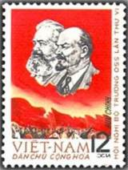
375
375 12 xu – Карл Маркс и Владимир Ильич Ленин и демонстрация трудящихся - -
NN по каталогу Номинал  Michel Ivert марки | Цена по каталогу  GSB (2024 г.) (руб)  чист. гаш. | Цена по каталогу Michel (2015 г.) (евро)  чист. гаш. | Наличие марок, которые  Вы можете приобрести  чист. гаш.
375 433 12 xu | 200 25 | 4.0 0.5 | 0 2

1965. Июль. 11-я Годовщина Женевского соглашения об Индокитае.
Печать: глубокая на бумаге без клея. Греб. 11. Марки многоцветные. Тиражи: .
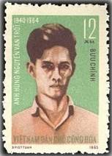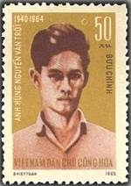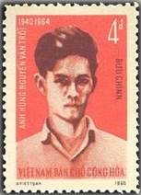
376 377 378
376 12 xu – Нгуен Ван Трой (1947-1964) – герой Освободительного Движения Вьетконга - -
(фон светло-зелёный)
377 50 xu – Рисунок и цвет марки 376 (фон жёлто-коричневый) - -
378 4 D – Рисунок и цвет марки 376 (фон красный) - -
NN по каталогу Номинал  Michel Ivert марки | Цена по каталогу  GSB (2024 г.) (руб)  чист. гаш. | Цена по каталогу Michel (2015 г.) (евро)  чист. гаш. | Наличие марок, которые  Вы можете приобрести  чист. гаш.
376 434 12 xu  377 435 50 xu  378 436 4 D | 50 25  150 25  400 200 | 1.0 0.5  3.0 0.5  8.0 4.0 | 0 1  0 0  0 0

1965. Июль. Вредные насекомые.
Печать: глубокая на бумаге без клея. Греб. 11. Марки многоцветные. Тиражи: .
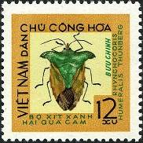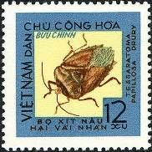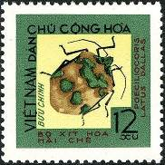
379 380 381
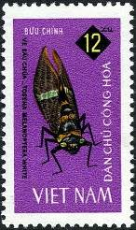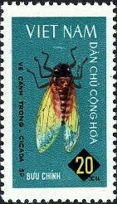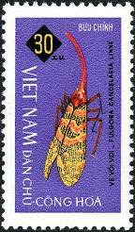
382 383 384
379 12 xu – Зелёный вонючий жук (Rhynchocoris humeralis) - -
380 12 xu – Гигантский вонючий клоп личи (Tessaratoma papillosa) - -
381 12 xu – Клоп щитник-черепашка (Poecilliocoris latus) - -
382 12 xu – Певчая цикада (Tosena melanoptera) - -
383 20 xu – Настоящая певчая цикада (Cicada sp.) - -
384 30 xu – Суринамская фонарница (или суринамская светоноска) (Fulgora candelaria) - -
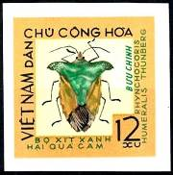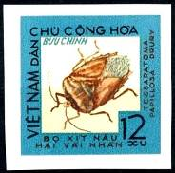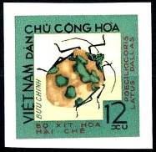
379U 380U 381U
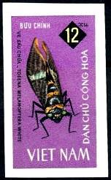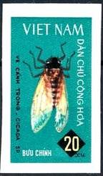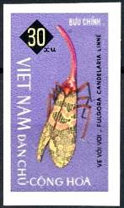
382U 383U 384U
379U 12 xu – Рисунок и цвет марки 379, без зубцов - -
380U 12 xu – Рисунок и цвет марки 380, без зубцов - -
381U 12 xu – Рисунок и цвет марки 381, без зубцов - -
382U 12 xu – Рисунок и цвет марки 382, без зубцов - -
383U 20 xu – Рисунок и цвет марки 383, без зубцов - -
384U 30 xu – Рисунок и цвет марки 384, без зубцов - -
NN по каталогу Номинал  Michel Ivert марки | Цена по каталогу  GSB (2024 г.) (руб)  чист. гаш. | Цена по каталогу Michel (2015 г.) (евро)  чист. гаш. | Наличие марок, которые  Вы можете приобрести  чист. гаш.
379 451 12 xu  380 452 12 xu  381 453 12 xu  382 454 12 xu  383 455 20 xu  384 456 30 xu  379U - 12 xu  380U - 12 xu  381U - 12 xu  382U - 12 xu  383U - 20 xu  384U - 30 xu | 75 25  75 25  75 25  75 25  175 25  225 25  100 100  100 100  100 100  100 100  250 250  350 350 | 1.5 0.5  1.5 0.5  1.5 0.5  1.5 0.5  3.5 0.5  4.5 0.5  2.0 2.0  2.0 2.0  2.0 2.0  2.0 2.0  5.0 5.0  7.0 7.0 | 0 0  0 0  0 1  0 1  0 0  0 0  0 0  0 0  0 0  0 0  0 0  0 0

1965. Август. 20 лет Национально-освободительной революции в августе 1945 года.
Печать: офсет на бумаге без клея. Греб. 11. Марка многоцветная. Тираж: .
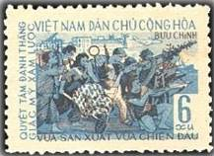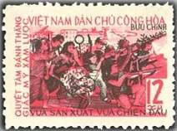
385 386
385 6 xu – Бойцы революционной армии Вьетнама и мирные граждане (синяя, фиоле- - -
тово-коричневая)
386 12 xu – Рисунок марки 385 (коричнево-красная, чёрно-лиловая) - -
NN по каталогу Номинал  Michel Ivert марки | Цена по каталогу  GSB (2024 г.) (руб)  чист. гаш. | Цена по каталогу Michel (2015 г.) (евро)  чист. гаш. | Наличие марок, которые  Вы можете приобрести  чист. гаш.
385 437 6 xu  386 438 12 xu | 50 25  100 25 | 1.0 0.5  2.0 0.5 | 0 3  0 0

1965. Август. Морские ракообразные.
Печать: офсет на бумаге без клея. Греб. 11. Марки многоцветные. Тиражи: .
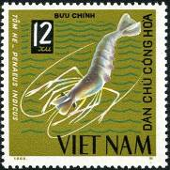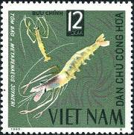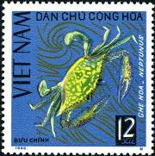
387 388 389
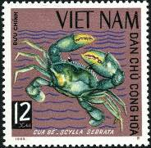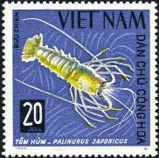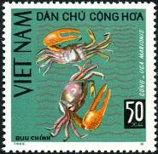
390 391 392
387 12 xu – Индийская креветка (Penaeus indicus) - -
388 12 xu – Метапеней джонер (Metapenaeus joyneri) - -
389 12 xu – Портунус (Краб-плывунец) (Portunus sp.) - -
390 12 xu – Грязевой краб (Сцилла пильчатая) (Scylla serrata) - -
391 20 xu – Японский пилонос (Palinurus japonicus) - -
392 50 xu – Краб скрипач (или манящий краб) (Uca marionis) - -
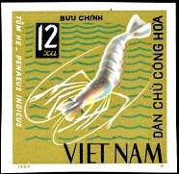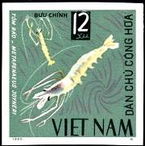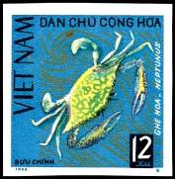
387U 388U 389U
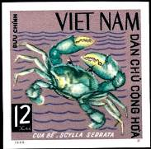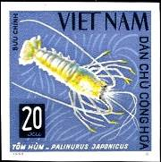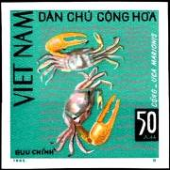
390U 391U 392U
387U 12 xu – Рисунок и цвет марки 387, без зубцов - -
388U 12 xu – Рисунок и цвет марки 388, без зубцов - -
389U 12 xu – Рисунок и цвет марки 389, без зубцов - -
390U 12 xu – Рисунок и цвет марки 390, без зубцов - -
391U 20 xu – Рисунок и цвет марки 391, без зубцов - -
392U 50 xu – Рисунок и цвет марки 392, без зубцов - -
NN по каталогу Номинал  Michel Ivert марки | Цена по каталогу  GSB (2024 г.) (руб)  чист. гаш. | Цена по каталогу Michel (2015 г.) (евро)  чист. гаш. | Наличие марок, которые  Вы можете приобрести  чист. гаш.
387 442 12 xu  388 443 12 xu  389 444 12 xu  390 445 12 xu  391 446 20 xu  392 447 50 xu  387U - 12 xu  388U - 12 xu  389U - 12 xu  390U - 12 xu  391U - 20 xu  392U - 50 xu | 100 25  100 25  100 25  100 25  200 25  400 25  125 125  125 125  125 125  125 125  300 300  450 450 | 2.0 0.5  2.0 0.5  2.0 0.5  2.0 0.5  4.0 0.5  8.0 0.5  2.5 2.5  2.5 2.5  2.5 2.5  2.5 2.5  6.0 6.0  9.0 9.0 | 0 1  0 0  0 1  0 1  0 1  0 0  0 0  0 0  0 0  0 0  0 0  0 0

1965. Август. Сбит 500-й американский военный самолёт над небом Северного Вьетнама.
Печать: офсет на бумаге без клея. Лин. 11. Марка многоцветная. Тираж: .
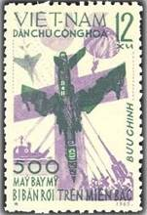
393
393 12 xu – Падающий военный американский самолёт на фоне могильного креста, - -
парашютист, артиллерийские орудия (тёмно-серо-зелёная, фиолетовая)
NN по каталогу Номинал  Michel Ivert марки | Цена по каталогу  GSB (2024 г.) (руб)  чист. гаш. | Цена по каталогу Michel (2015 г.) (евро)  чист. гаш. | Наличие марок, которые  Вы можете приобрести  чист. гаш.
393 448 12 xu | 375 225 | 7.5 5.5 | 0 0

1965. Сентябрь. 20 лет республике Вьетнам.
Печать: офсет на бумаге без клея. Лин. 11. Марки многоцветные. Тиражи: .
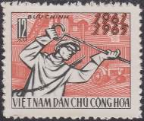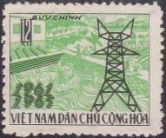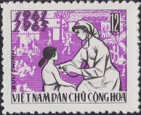
394 395 396
394 12 xu – Тяжёлая промышленность; сталевар (чёрная, оранжево-коричневая) - -
395 12 xu – Электроэнергетика; линия электропередачи (чёрная, зелёная) - -
396 12 xu – Социальное обслуживание; здравоохранение (чёрная, лиловая) - -

NN по каталогу Номинал  Michel Ivert марки | Цена по каталогу  GSB (2024 г.) (руб)  чист. гаш. | Цена по каталогу Michel (2015 г.) (евро)  чист. гаш. | Наличие марок, которые  Вы можете приобрести  чист. гаш.
394 439 12 xu  395 440 12 xu  396 441 12 xu | 60 35  60 35  60 35 | 1.2 0.7  1.2 0.7  1.2 0.7 | 0 0  0 0  0 0

1965. Сентябрь. 35 лет Восстанию в Нгхо Тан и в Ха Тинх в 1930 году.
Печать: офсет на бумаге без клея. Лин. 11. Марки многоцветные. Тиражи: .
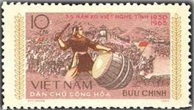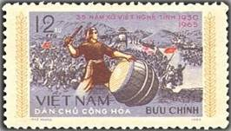
397 398
397 10 xu – Барабанщик на фоне революционных повстанцев (фон лиловый) - -
398 12 xu – Рисунок марки 397 (фон сине-фиолетовый) - -
NN по каталогу Номинал  Michel Ivert марки | Цена по каталогу  GSB (2024 г.) (руб)  чист. гаш. | Цена по каталогу Michel (2015 г.) (евро)  чист. гаш. | Наличие марок, которые  Вы можете приобрести  чист. гаш.
397 449 10 xu  398 450 12 xu | 70 25  80 25 | 1.4 0.5  1.6 0.5 | 0 0  1 0

1965. Октябрь. Ворота Дружбы между Вьетнамом и Китаем.
Печать: офсет на бумаге без клея. Лин. 11. Марки многоцветные. Тиражи: .
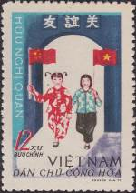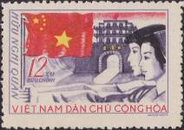
399 400
399 12 xu – Дети с вьетнамским и китайским флагами проходят Ворота Дружбы - -
400 12 xu – Юноша и девушка около Ворот Дружбы; вьетнамский и китайский флаги - -
NN по каталогу Номинал  Michel Ivert марки | Цена по каталогу  GSB (2024 г.) (руб)  чист. гаш. | Цена по каталогу Michel (2015 г.) (евро)  чист. гаш. | Наличие марок, которые  Вы можете приобрести  чист. гаш.
399 458 12 xu  400 457 12 xu | 250 50  250 50 | 5.0 1.0  5.0 1.0 | 0 0  0 0

1965. Октябрь. Исследование космического пространства.
Печать: офсет на бумаге без клея. Лин. 11. Тиражи: .
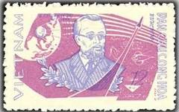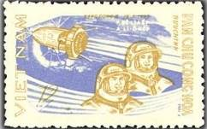
401 402
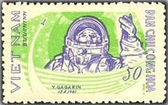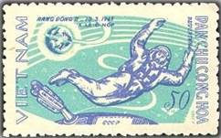
403 404
401 12 xu – Константин Эдуардович Циолковский (1857-1935) – русский изобретатель - -
аэрокосмической техники, чертежи и монумент «Покорители космоса» в
Москве (у ВДНХ) (коричнево-лиловая, сине-фиолетовая)
402 12 xu – Советские космонавты Алексей Леонов и Павел Беляев; Советский косми- - -
ческий корабль «Восток-2» (охрово-коричневая, синяя)
403 50 xu – Советский космонавт первым полетевший в космос Юрий Алексеевич - -
Гагарин и советский космический корабль «Восток-1» (жёлто-зелёная,
серо-ультрамариновая)
404 50 xu – Советский космонавт Алексей Леонов в открытом космосе (ультрамари- - -
новая, зелёно-синяя)
NN по каталогу Номинал  Michel Ivert марки | Цена по каталогу  GSB (2024 г.) (руб)  чист. гаш. | Цена по каталогу Michel (2015 г.) (евро)  чист. гаш. | Наличие марок, которые  Вы можете приобрести  чист. гаш.
401 460 12 xu  402 459 12 xu  403 461 50 xu  404 462 50 xu | 50 25  50 25  150 75  150 75 | 1.0 0.5  1.0 0.5  3.0 1.5  3.0 1.5 | 0 2  0 1  0 0  0 1

1965. Ноябрь. Бабочки.
Печать: офсет на бумаге без клея. Греб. 11. Марки многоцветные. Тиражи: .
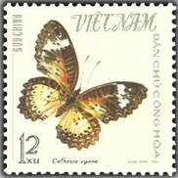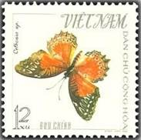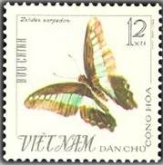
405 406 407
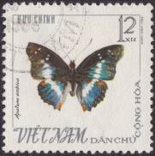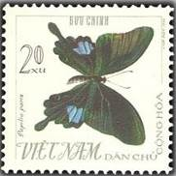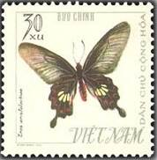
408 409 410
405 12 xu – Цетозий циан (Cethosia cyane) - -
406 12 xu – Златоглазка библис (Cethosia biblis) - -
407 12 xu – Графия сарпедон (Graphium sarpedon) - -
408 12 xu – Переливница амбика (Apatura ambica) - -
409 20 xu – Парижский павлин (Papilio paris) - -
410 30 xu – Парусник кирказоновый (Pachlioptera aristolochiae) - -
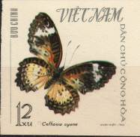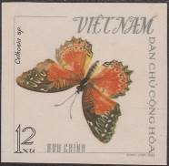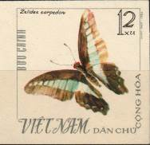
405U 406U 407U
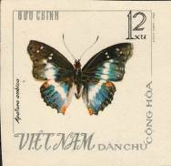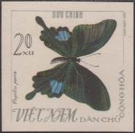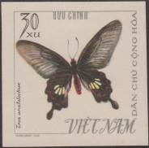
408U 409U 410U
405U 12 xu – Рисунок и цвет марки 405, без зубцов - -
406U 12 xu – Рисунок и цвет марки 406, без зубцов - -
407U 12 xu – Рисунок и цвет марки 407, без зубцов - -
408U 12 xu – Рисунок и цвет марки 408, без зубцов - -
409U 20 xu – Рисунок и цвет марки 409, без зубцов - -
410U 30 xu – Рисунок и цвет марки 410, без зубцов - -
NN по каталогу Номинал  Michel Ivert марки | Цена по каталогу  GSB (2024 г.) (руб)  чист. гаш. | Цена по каталогу Michel (2015 г.) (евро)  чист. гаш. | Наличие марок, которые  Вы можете приобрести  чист. гаш.
405 472 12 xu  406 473 12 xu  407 475 12 xu  408 474 12 xu  409 476 20 xu  410 477 30 xu  405U - 12 xu  406U - 12 xu  407U - 12 xu  408U - 12 xu  409U - 20 xu  410U - 30 xu | 125 25  125 25  125 25  125 25  250 25  350 25  350 350  350 350  350 350  350 350  600 600  750 750 | 2.5 0.5  2.5 0.5  2.5 0.5  2.5 0.5  5.0 0.5  7.0 0.5  7.0 7.0  7.0 7.0  7.0 7.0  7.0 7.0  12.0 12.0  15.0 15.0 | 0 0  0 1  0 0  0 0  0 0  0 1  0 0  0 0  0 0  0 0  0 0  0 0

1965. Ноябрь. Норман Р. Моррисон (1933-1965).
Печать: офсет на бумаге без клея. Лин. 11. Тиражи: .
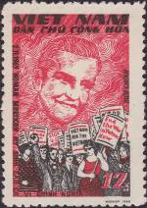
411
411 12 xu – Портрет Нормана Р. Моррисона в языках пламени и демонстрация - -
«За немедленное прекращение войны во Вьетнаме» (красная, чёрная)
NN по каталогу Номинал  Michel Ivert марки | Цена по каталогу  GSB (2024 г.) (руб)  чист. гаш. | Цена по каталогу Michel (2015 г.) (евро)  чист. гаш. | Наличие марок, которые  Вы можете приобрести  чист. гаш.
411 463 12 xu | 150 25 | 3.0 0.5 | 0 1

1965. Ноябрь. 200 лет со дня рождения Нгуен Ду (1765-1820).
Печать: офсет. Лин. 11. Марки многоцветные. Тиражи: .
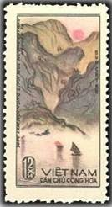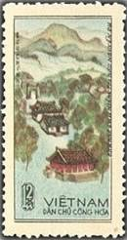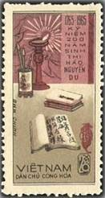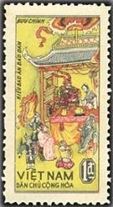
412 413 414 415
412 12 xu – Родные края великого вьетнамского поэта Нгуена Ду - -
413 12 xu – Музей поэта Нгуена Ду - -
414 20 xu – Письменные принадлежности, лампа и книги - -
415 1 D – Иллюстрация к поэме Нгуена Ду - -
NN по каталогу Номинал  Michel Ivert марки | Цена по каталогу  GSB (2024 г.) (руб)  чист. гаш. | Цена по каталогу Michel (2015 г.) (евро)  чист. гаш. | Наличие марок, которые  Вы можете приобрести  чист. гаш.
412 469 12 xu  413 468 12 xu  414 470 20 xu  415 471 1 D | 50 25  50 25  75 25  125 25 | 1.0 0.5  1.0 0.5  1.5 0.5  2.5 0.5 | 0 0  0 0  0 0  0 0

1965. Ноябрь. К. Маркс, Ф. Энгельс, В.И. Ленин и Хо Ши Мин.
Печать: офсет (416, 417, 419) и офсет в сочетании с металлографией (418). Греб. 11½. Марки
многоцветные. Тиражи: .
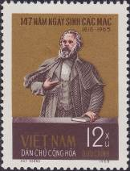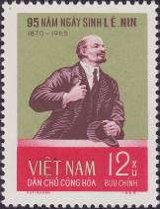
416 417
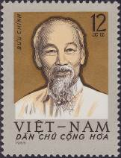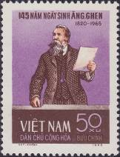
418 419
416 12 xu – КарлМаркс (1818-1883) – немецкий философ, социолог, журналист, один из - -
основателей учения Марксизма
417 12 xu – Владимир Ильич Ленин (1870-1924) – русский революционер и политичес- - -
кий деятель
418 12 xu – Хо Ши Мин (1890-1969) – государственный и политический деятель, первый - -
президент Демократической Республики Вьетнам
419 50 xu – Фридрих Энгельс (1820-1895) – немецкий философ, экономист и политичес- - -
кий деятель, соратник К. Маркса, один из основателей учения Марксизма
NN по каталогу Номинал  Michel Ivert марки | Цена по каталогу  GSB (2024 г.) (руб)  чист. гаш. | Цена по каталогу Michel (2015 г.) (евро)  чист. гаш. | Наличие марок, которые  Вы можете приобрести  чист. гаш.
416 466 12 xu  417 465 12 xu  418 464 12 xu  419 467 50 xu | 50 25  50 25  50 25  150 25 | 1.0 0.5  1.0 0.5  1.0 0.5  3.0 0.5 | 0 0  0 0  0 1  0 3

1965. Декабрь. Выполнение 1-го Пятилетнего плана.
Печать: офсет на бумаге без клея. Лин. 11. Тиражи: .
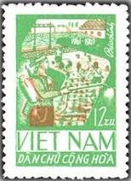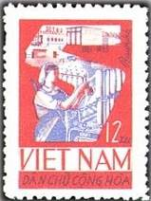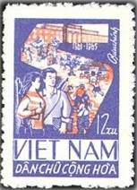
420 421 422
420 12 xu – Сельское хозяйство (зелёная, оранжевая) - -
421 12 xu – Промышленность (оранжево-красная, фиолетово-синяя) - -
422 12 xu – Социальная служба (сине-фиолетовая, коричнево-красная) - -
NN по каталогу Номинал  Michel Ivert марки | Цена по каталогу  GSB (2024 г.) (руб)  чист. гаш. | Цена по каталогу Michel (2015 г.) (евро)  чист. гаш. | Наличие марок, которые  Вы можете приобрести  чист. гаш.
420 480 12 xu  421 481 12 xu  422 479 12 xu | 60 20  60 20  60 20 | 1.2 0.4  1.2 0.4  1.2 0.4 | 0 0  0 0  0 1

1965. Декабрь. 5-летие Фронту Освобождения Южного Вьетнама (Вьетконг).
Печать: офсет на бумаге без клея. Лин. 11. Тиражи: .
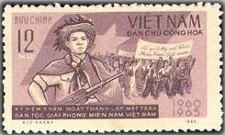
423
423 12 xu – Вьетнамский солдат и демонстрация (серо-фиолетовая) - -
NN по каталогу Номинал  Michel Ivert марки | Цена по каталогу  GSB (2024 г.) (руб)  чист. гаш. | Цена по каталогу Michel (2015 г.) (евро)  чист. гаш. | Наличие марок, которые  Вы можете приобрести  чист. гаш.
423 478 12 xu | 125 25 | 2.5 0.5 | 0 0

1966. Январь. 20 лет Всеобщим выборам 1946 года.
Печать: офсет. Лин. 11. Тираж: .
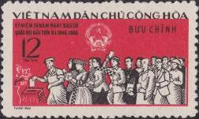
424
424 12 xu – Вьетнамский народ, идущий на выборы (красная, чёрная) - -
NN по каталогу Номинал  Michel Ivert марки | Цена по каталогу  GSB (2024 г.) (руб)  чист. гаш. | Цена по каталогу Michel (2015 г.) (евро)  чист. гаш. | Наличие марок, которые  Вы можете приобрести  чист. гаш.
424 498 12 xu | 125 35 | 2.5 0.7 | 0 1

1966. Январь. Орхидеи. Печать: офсет на бумаге без клея. Греб. 12½ : 12 и без зубцов. Марки
многоцветные. Тиражи: .
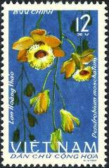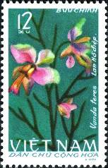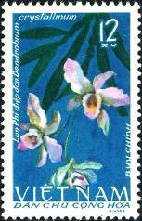
425 426 427
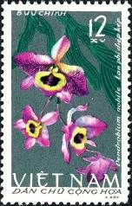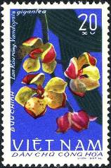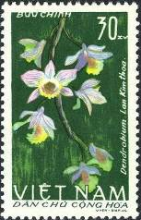
428 429 430
425 12 xu - Мускусный дендробиум (Dendrobium moschatum) - -
426 12 xu - Ванда вальковатая (Vanda teres) - -
427 12 xu - Дендробий блестящий кристалл (Dendrobium crystallinum) - -
428 12 xu - Дендробиум благородный (Dendrobium nobile) - -
429 20 xu - Вандопсис гигантский (Vandopsis gigantean) - -
430 30 xu - Дендробиум гибридный (Dendrobium hybridae) - -
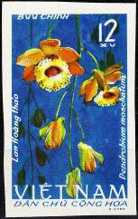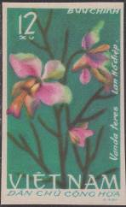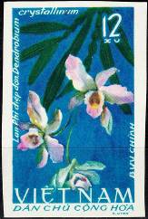
425U 426U 427U
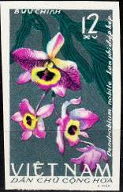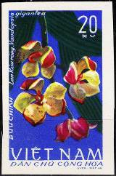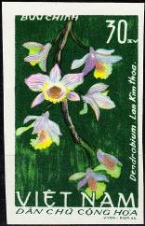
428U 429U 430U
425U 12 xu - Рисунок и цвет марки 425, без зубцов - -
426U 12 xu - Рисунок и цвет марки 426, без зубцов - -
427U 12 xu - Рисунок и цвет марки 427, без зубцов - -
428U 12 xu - Рисунок и цвет марки 428, без зубцов - -
429U 20 xu - Рисунок и цвет марки 429, без зубцов - -
430U 30 xu - Рисунок и цвет марки 430, без зубцов - -
NN по каталогу Номинал  Michel Ivert марки | Цена по каталогу  GSB (2024 г.) (руб)  чист. гаш. | Цена по каталогу Michel (2015 г.) (евро)  чист. гаш. | Наличие марок, которые  Вы можете приобрести  чист. гаш.
425 485 12 xu  426 483 12 xu  427 482 12 xu  428 484 12 xu  429 486 20 xu  430 487 30 xu  425U - 12 xu  426U - 12 xu  427U - 12 xu  428U - 12 xu  429U - 20 xu  430U - 30 xu | 75 25  75 25  75 25  75 25  125 25  175 25  125 125  125 125  125 125  125 125  225 225  275 275 | 1.5 0.5  1.5 0.5  1.5 0.5  1.5 0.5  2.5 0.5  3.5 0.5  2.5 2.5  2.5 2.5  2.5 2.5  2.5 2.5  4.5 4.5  5.5 5.5 | 0 1  0 0  0 1  0 1  0 0  0 0  0 0  0 0  0 0  0 0  0 0  0 0

1966. Январь. Новый Год по лунному календарю.
Печать: офсет. Лин. 11. Марка многоцветная. Тираж: .
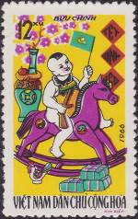
431
431 12 xu - Ребёнок верхом на деревянной лошадке и подарки - -
NN по каталогу Номинал  Michel Ivert марки | Цена по каталогу  GSB (2024 г.) (руб)  чист. гаш. | Цена по каталогу Michel (2015 г.) (евро)  чист. гаш. | Наличие марок, которые  Вы можете приобрести  чист. гаш.
431 499 12 xu | 130 25 | 2.6 0.5 | 0 3

1966. Февраль. Рептилии. Печать: офсет на бумаге без клея. Греб. 12½ : 12 и без зубцов.
Марки многоцветные. Тиражи: .
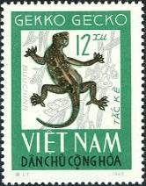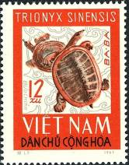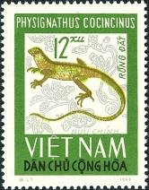
432 433 434
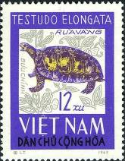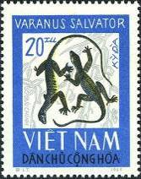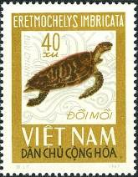
435 436 437
432 12 xu - Геккон токи (Gekko gecko) - -
433 12 xu - Дальневосточная черепаха (китайский трионикс) (Trionyx sinensis) - -
434 12 xu - Водяная агама (Physignathus cocincinus) - -
435 12 xu - Жёлтоголовая индийская черепаха (Indotestudo elongata) - -
436 20 xu - Полосатый варан (водяной варан) (Varanus salvator) - -
437 40 xu - Черепаха Бисса (настоящая каретта) (Eretmochelys imbricate) - -
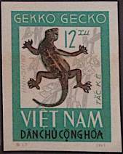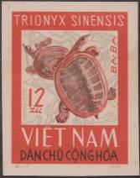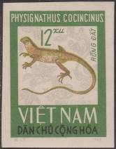
432U 433U 434U
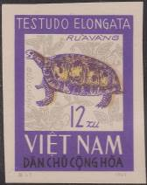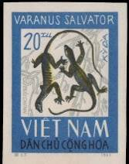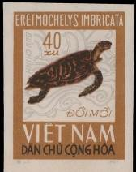
435U 436U 437U
432U 12 xu - Рисунок и цвет марки 432, без зубцов - -
433U 12 xu - Рисунок и цвет марки 433, без зубцов - -
434U 12 xu - Рисунок и цвет марки 434, без зубцов - -
435U 12 xu - Рисунок и цвет марки 435, без зубцов - -
436U 20 xu - Рисунок и цвет марки 436, без зубцов - -
437U 40 xu - Рисунок и цвет марки 437, без зубцов - -
NN по каталогу Номинал  Michel Ivert марки | Цена по каталогу  GSB (2024 г.) (руб)  чист. гаш. | Цена по каталогу Michel (2015 г.) (евро)  чист. гаш. | Наличие марок, которые  Вы можете приобрести  чист. гаш.
432 488 12 xu  433 491 12 xu  434 489 12 xu  435 490 12 xu  436 492 20 xu  437 493 40 xu  432U - 12 xu  433U - 12 xu  434U - 12 xu  435U - 12 xu  436U - 20 xu  437U - 40 xu | 75 25  75 25  75 25  75 25  100 25  200 25  125 125  125 125  125 125  125 125  225 225  275 275 | 1.5 0.5  1.5 0.5  1.5 0.5  1.5 0.5  2.0 0.5  4.0 0.5  2.5 2.5  2.5 2.5  2.5 2.5  2.5 2.5  4.5 4.5  5.5 5.5 | 0 3  0 3  0 3  0 3  0 2  0 2  0 0  0 0  0 0  0 0  0 0  0 0

1966. Март. Национальные спортивные игры.
Печать: офсет на бумаге без клея. Лин. 11. Марки многоцветные. Тиражи: .
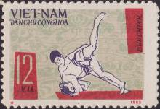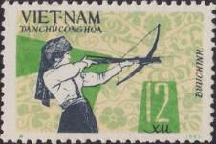
438 439
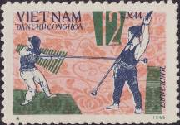
440
438 12 xu - Борьба - -
439 12 xu - Стрельба из лука - -
440 12 xu - Фехтование - -
NN по каталогу Номинал  Michel Ivert марки | Цена по каталогу  GSB (2024 г.) (руб)  чист. гаш. | Цена по каталогу Michel (2015 г.) (евро)  чист. гаш. | Наличие марок, которые  Вы можете приобрести  чист. гаш.
438 495 12 xu  439 496 12 xu  440 494 12 xu | 85 25  85 25  85 25 | 1.7 0.5  1.7 0.5  1.7 0.5 | 0 2  0 2  0 2

1966. Март. 35 лет Трудовому Союзу Молодёжи Вьетнама.
Печать: офсет на бумаге без клея. Лин. 11. Марка многоцветная. Тираж: .
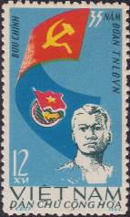
441
441 12 xu - Ли Ту Тронг (1914-1931) – вьетнамский революционер, флаг и партийный - -
значок
NN по каталогу Номинал  Michel Ivert марки | Цена по каталогу  GSB (2024 г.) (руб)  чист. гаш. | Цена по каталогу Michel (2015 г.) (евро)  чист. гаш. | Наличие марок, которые  Вы можете приобрести  чист. гаш.
441 497 12 xu | 100 35 | 2.0 0.7 | 0 1

1966. Апрель. Сбит 1000-й американский военный самолёт над Северным Вьетнамом.
Печать: офсет на бумаге без клея. Лин. 11. Марка многоцветная. Тираж: .
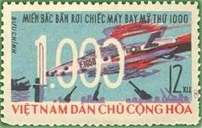
442
442 12 xu - Горящий пикирующий военный самолёт F-105 D и число «1000» - -
NN по каталогу Номинал  Michel Ivert марки | Цена по каталогу  GSB (2024 г.) (руб)  чист. гаш. | Цена по каталогу Michel (2015 г.) (евро)  чист. гаш. | Наличие марок, которые  Вы можете приобрести  чист. гаш.
442 507 12 xu | 375 250 | 7.5 5.0 | 0 0

1966. Май. 80 лет празднования 1 Мая «День трудящихся».
Печать: офсет на бумаге без клея. Лин. 11. Марка многоцветная. Тираж: .
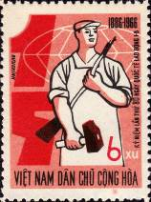
443
443 6 xu - Рабочий с молотом и винтовкой - -
NN по каталогу Номинал  Michel Ivert марки | Цена по каталогу  GSB (2024 г.) (руб)  чист. гаш. | Цена по каталогу Michel (2015 г.) (евро)  чист. гаш. | Наличие марок, которые  Вы можете приобрести  чист. гаш.
443 506 6 xu | 100 25 | 2.0 0.5 | 0 0

1966. Июнь. «Стальной остров» Кон Ко.
Печать: офсет на бумаге без клея. Лин. 11. Марка многоцветная. Тираж: .
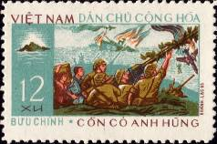
444
444 12 xu - Оборона крепости на острове Кон Ко (17-й градус широты) - -
NN по каталогу Номинал  Michel Ivert марки | Цена по каталогу  GSB (2024 г.) (руб)  чист. гаш. | Цена по каталогу Michel (2015 г.) (евро)  чист. гаш. | Наличие марок, которые  Вы можете приобрести  чист. гаш.
444 500 12 xu | 175 25 | 3.5 0.5 | 0 1

1966. Июнь. 25 лет организации «Юные пионеры».
Печать: офсет на бумаге без клея. Лин. 11. Тираж: .
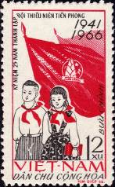
445
445 12 xu - Юные пионеры с красным флагом и эмблемой пионерской организации - -
(красная, чёрная)
NN по каталогу Номинал  Michel Ivert марки | Цена по каталогу  GSB (2024 г.) (руб)  чист. гаш. | Цена по каталогу Michel (2015 г.) (евро)  чист. гаш. | Наличие марок, которые  Вы можете приобрести  чист. гаш.
445 501 12 xu | 100 25 | 2.0 0.5 | 0 0

1966. Июль. 45 лет Коммунистической партии Китая.
Печать: офсет на бумаге без клея. Лин. 11. Марки многоцветные. Тиражи: .
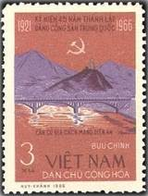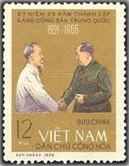
446 447
446 3 xu - Вид на Яньань - -
447 12 xu - Встреча Хо Ши Мина и Мао Дзе Дуна - -
NN по каталогу Номинал  Michel Ivert марки | Цена по каталогу  GSB (2024 г.) (руб)  чист. гаш. | Цена по каталогу Michel (2015 г.) (евро)  чист. гаш. | Наличие марок, которые  Вы можете приобрести  чист. гаш.
446 504 3 xu  447 505 12 xu | 100 25  100 25 | 2.0 0.5  2.0 0.5 | 0 0  0 0

1966. Август. Полёт и посадка на Луне АМС «Луна-9» (03.02.1966).
Печать: офсет на бумаге без клея. Лин. 11. Марки многоцветные. Тиражи: .
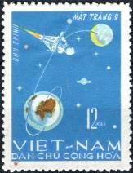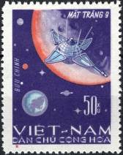
448 449
448 12 xu - Полёт советской АМС «Луна-9» от Земли к Луне - -
449 50 xu - Посадка АМС «Луна-9» на Луне - -
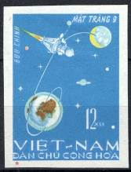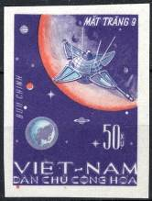
448U 449U
448U 12 xu - Рисунок и цвет марки 448, без зубцов - -
449U 50 xu - Рисунок и цвет марки 449, без зубцов - -
NN по каталогу Номинал  Michel Ivert марки | Цена по каталогу  GSB (2024 г.) (руб)  чист. гаш. | Цена по каталогу Michel (2015 г.) (евро)  чист. гаш. | Наличие марок, которые  Вы можете приобрести  чист. гаш.
448 508 12 xu  449 509 50 xu  448U - 12 xu  449U - 50 xu | 100 50  250 50  150 150  350 350 | 2.0 1.0  5.0 1.0  3.0 3.0  7.0 7.0 | 0 2  0 2  0 0  0 0

1966. Август. 20 лет Корейской Народно-Демократической Республики. Печать: офсет
на бумаге без клея. Без зубцов. Марка многоцветная, в обращение не поступала. Тираж: .
------------------------
II
II 12 xu - Крылатый конь Чхоллима – монумент в Пхеньяне - -

1966. Октябрь. Сбит 1500 американский военный самолёт над Северным Вьетнамом.
Печать: офсет на бумаге без клея. Лин. 11. Марки многоцветные. Тиражи: .
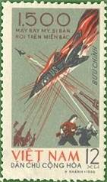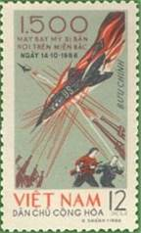
450 451
450 12 xu - Горящий пикирующий американский военный самолёт F-4 и число «1500» - -
451 12 xu - Рисунок и цвет марки 450, дополнительная надпись «NGAY 14.10.1966» - -
NN по каталогу Номинал  Michel Ivert марки | Цена по каталогу  GSB (2024 г.) (руб)  чист. гаш. | Цена по каталогу Michel (2015 г.) (евро)  чист. гаш. | Наличие марок, которые  Вы можете приобрести  чист. гаш.
450 510 12 xu  451 526 12 xu | 1250 400  1750 500 | 25.0 8.0  35.0 10.0 | 0 0  0 1

1966. Октябрь. Победа Южновьетнамского фронта в тяжёлый период 1965/1966 г.г.
Печать: офсет на бумаге без клея. Лин. 11. Тиражи: .
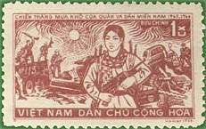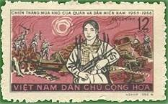
452 453
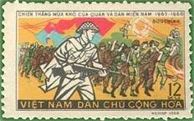
454
452 1 xu - Вьетнамка с автоматом и винтовками перед захваченным военным объектом - -
(карминово-коричневая)
453 12 xu - Рисунок марки 452 (многоцветная) - -
454 12 xu - Солдат с автоматом, ведущий колонну заключённых и флаг повстанцев - -
(многоцветная)
NN по каталогу Номинал  Michel Ivert марки | Цена по каталогу  GSB (2024 г.) (руб)  чист. гаш. | Цена по каталогу Michel (2015 г.) (евро)  чист. гаш. | Наличие марок, которые  Вы можете приобрести  чист. гаш.
452 511 1 xu  453 512 12 xu  454 513 12 xu | 85 35  85 35  85 35 | 1.7 0.7  1.7 0.7  1.7 0.7 | 0 1  0 1  0 1

1966. Октябрь. 20 лет Движению вьетнамских женщин.
Печать: офсет на бумаге без клея. Лин. 11. Тираж: .
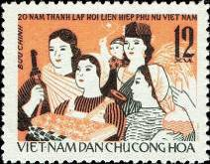
455
455 12 xu - Вьетнамские женщины различных профессий и женщина с ребёнком - -
(оранжево-коричневая, чёрная)
NN по каталогу Номинал  Michel Ivert марки | Цена по каталогу  GSB (2024 г.) (руб)  чист. гаш. | Цена по каталогу Michel (2015 г.) (евро)  чист. гаш. | Наличие марок, которые  Вы можете приобрести  чист. гаш.
455 520 12 xu | 55 25 | 1.1 0.5 | 0 0

1966. Октябрь. Птицы, обитающие во Вьетнаме. Печать: офсет на бумаге без клея.
Греб. 12½ : 11¾ (456, 458, 460), греб. 11¾ : 12½ (457, 459, 461) и без зубц. Марки многоцветные.
Тиражи: .
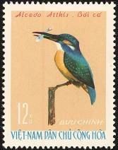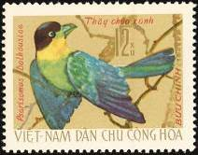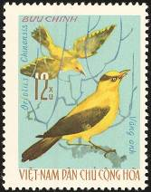
456 457 458
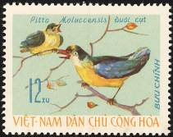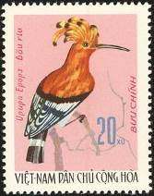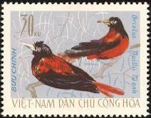
459 460 461
456 12 xu - Зимородок обыкновенный (голубой зимородок) (Alcedo atthis) - -
457 12 xu - Длинохвостый ширококлюв (Psarisomus dalhouslae) - -
458 12 xu - Китайская черноголовая иволга (Oriolus chinensis) - -
459 12 xu - Молуккская питта (Pitta moluccensis) - -
460 20 xu - Удод (Upupa epops) - -
461 30 xu - Бордовая иволга (Oriolus traillii) - -
----------------------------------------------------
456U 457U 458U 459U 460U 461U
456U 12 xu - Рисунок и цвет марки 456, без зубцов - -
457U 12 xu - Рисунок и цвет марки 457, без зубцов - -
458U 12 xu - Рисунок и цвет марки 458, без зубцов - -
459U 12 xu - Рисунок и цвет марки 459, без зубцов - -
460U 20 xu - Рисунок и цвет марки 460, без зубцов - -
461U 30 xu - Рисунок и цвет марки 461, без зубцов - -
NN по каталогу Номинал  Michel Ivert марки | Цена по каталогу  GSB (2024 г.) (руб)  чист. гаш. | Цена по каталогу Michel (2015 г.) (евро)  чист. гаш. | Наличие марок, которые  Вы можете приобрести  чист. гаш.
456 515 12 xu  457 517 12 xu  458 516 12 xu  459 514 12 xu  460 518 20 xu  461 519 30 xu  456U - 12 xu  457U - 12 xu  458U - 12 xu  459U - 12 xu  460U - 20 xu  461U - 30 xu | 60 25  60 25  60 25  60 25  110 25  150 25  150 150  150 150  150 150  150 150  225 225  375 375 | 1.2 0.5  1.2 0.5  1.2 0.5  1.2 0.5  2.2 0.5  3.0 0.5  3.0 3.0  3.0 3.0  3.0 3.0  3.0 3.0  5.5 5.5  7.5 7.5 | 0 1  0 3  0 1  0 1  0 1  0 1  0 0  0 0  0 0  0 0  0 0  0 0

1966. Ноябрь. Спортивные игры «GANEFO» в г. Пномпень.
Печать: офсет на бумаге без клея. Лин. 11 и без зубцов. Марки многоцветные. Тиражи: .
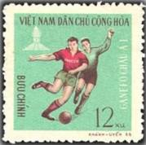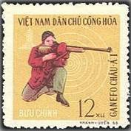
462 463
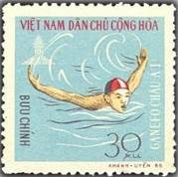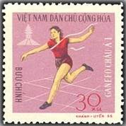
464 465
462 12 xu - Футбол - -
463 12 xu - Стрельба - -
464 12 xu - Плавание - -
465 12 xu - Бег - -
СЦЕПКИ.
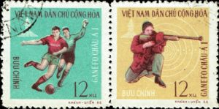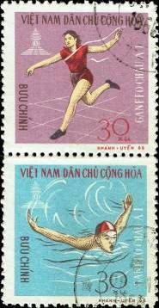
462 + 463 464 + 465
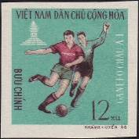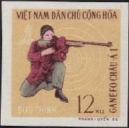
462U 463U
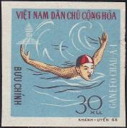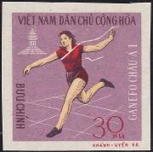
464U 465U
462U 12 xu - Рисунок и цвет марки 462, без зубцов - -
463U 12 xu - Рисунок и цвет марки 463, без зубцов - -
464U 12 xu - Рисунок и цвет марки 464, без зубцов - -
465U 12 xu - Рисунок и цвет марки 465, без зубцов - -
NN по каталогу Номинал  Michel Ivert марки | Цена по каталогу  GSB (2024 г.) (руб)  чист. гаш. | Цена по каталогу Michel (2015 г.) (евро)  чист. гаш. | Наличие марок, которые  Вы можете приобрести  чист. гаш.
462 515 12 xu  463 517 12 xu  464 516 12 xu  465 514 12 xu  462-463 (сцепка)  464-465 (сцепка)  462U - 12 xu  463U - 12 xu  464U - 12 xu  465U - 12 xu | 75 25  75 25  100 25  100 25  200 200  225 225  100 100  100 100  150 150  150 150 | 1.5 0.5  1.5 0.5  2.0 0.5  2.0 0.5  4.0 4.0  4.5 4.5  2.0 2.0  2.0 2.0  3.0 3.0  3.0 3.0 | 0 1  0 1  0 1  0 1  0 0  0 0  0 0  0 0  0 0  0 0

1967. Январь. Увеличение урожая риса в 1966 году.
Печать: офсет на бумаге без клея. Лин. 11. Марка многоцветная. Тираж: .
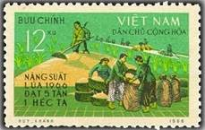
466
466 12 xu - Выращивание риса на полях и сбор урожая - -
NN по каталогу Номинал  Michel Ivert марки | Цена по каталогу  GSB (2024 г.) (руб)  чист. гаш. | Цена по каталогу Michel (2015 г.) (евро)  чист. гаш. | Наличие марок, которые  Вы можете приобрести  чист. гаш.
466 525 12 xu | 75 25 | 1.5 0.5 | 0 0

1967. Январь. Исторические воззвания президента Хо Ши Мина.
Печать: офсет на бумаге без клея. Лин. 11. Тиражи: .
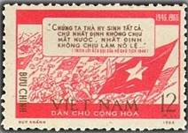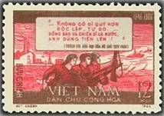
467 468
467 12 xu - Движение сопротивления против французской оккупации; воззвание Хо - -
Ши Мина 1946-го года (коричнево-красная, коричневая)
468 12 xu - Движение сопротивления против американской оккупации; воззвание Хо - -
Ши Мина 1966-го года (коричнево-красная, коричневая)
NN по каталогу Номинал  Michel Ivert марки | Цена по каталогу  GSB (2024 г.) (руб)  чист. гаш. | Цена по каталогу Michel (2015 г.) (евро)  чист. гаш. | Наличие марок, которые  Вы можете приобрести  чист. гаш.
467 533 12 xu  468 534 12 xu | 75 25  75 25 | 1.5 0.5  1.5 0.5 | 0 1  0 0

1967. Февраль. Бамбук.
Печать: офсет на бумаге без клея. Греб. 12 x 11½ и без зубцов. Марки многоцветные. Тиражи: .
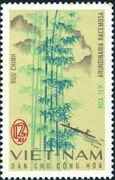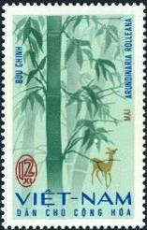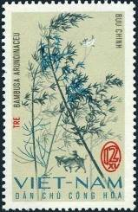
469 470 471
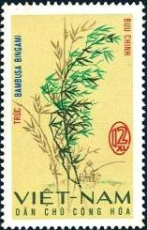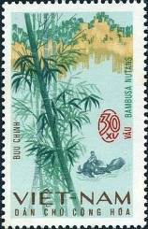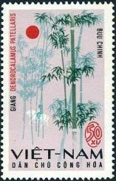
472 473 474
469 12 су – Кистевидная арундинария (Arundinaria racemosa) - -
470 12 су – Арундинария Ролле (Arundinaria rolleana) - -
471 12 су – Тростниковидный бамбук (Bambusa arundinacea) - -
472 12 су – Бамбук Бингама (Bambusa bingami) - -
473 30 су – Поникший бамбук (Bambusa nutans) - -
474 50 су – Блюдцевидный дендрокаламус (Dendrocalamus patellaris) - -
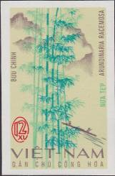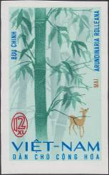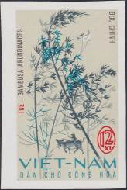
469U 470U 471U
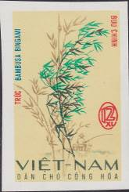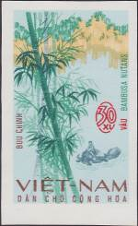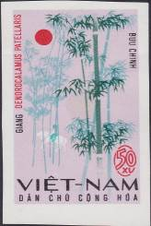
472U 473U 474U
469U 12 xu - Рисунок и цвет марки 469, без зубцов - -
470U 12 xu - Рисунок и цвет марки 470, без зубцов - -
471U 12 xu - Рисунок и цвет марки 471, без зубцов - -
472U 12 xu - Рисунок и цвет марки 472, без зубцов - -
473U 30 xu - Рисунок и цвет марки 473, без зубцов - -
474U 50 xu - Рисунок и цвет марки 474, без зубцов - -
NN по каталогу Номинал  Michel Ivert марки | Цена по каталогу  GSB (2024 г.) (руб)  чист. гаш. | Цена по каталогу Michel (2015 г.) (евро)  чист. гаш. | Наличие марок, которые  Вы можете приобрести  чист. гаш.
469 528 12 xu  470 530 12 xu  471 527 12 xu  472 529 12 xu  473 531 30 xu  474 532 50 xu  469U - 12 xu  470U - 12 xu  471U - 12 xu  472U - 12 xu  473U - 30 xu  474U - 50 xu | 60 25  60 25  60 25  60 25  110 25  150 25  75 75  75 75  75 75  75 75  125 125  175 175 | 1.2 0.5  1.2 0.5  1.2 0.5  1.2 0.5  2.2 0.5  3.0 0.5  1.5 1.5  1.5 1.5  1.5 1.5  1.5 1.5  2.5 2.5  3.5 3.5 | 0 0  0 1  0 0  0 0  0 1  0 1  0 0  0 0  0 0  0 0  0 0  0 0

1967. Март. Животные дикой природы.
Печать: офсет на бумаге без клея. Греб. 12 и без зубцов. Марки многоцветные. Тиражи: .
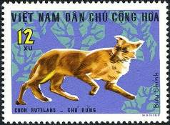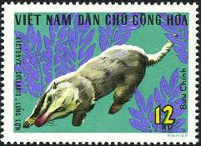
475 476
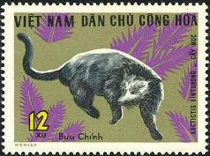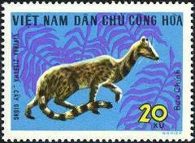
477 478
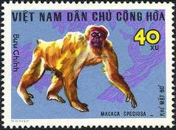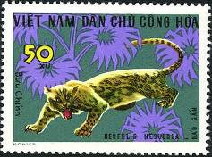
479 480
475 12 су – Красный волк (Cuon rutilans) - -
476 12 су – Свиной барсук (Arctonyx collaris) - -
477 12 су – Бинтуронг (Arctictis binturong) - -
478 20 су – Азиатская цивета (Большая виверра) (Viverra zibetha) - -
479 40 су – Медвежий макак (Краснолицый макак, Бенгальский макак) (Macaca speciosa) - -
480 50 су – Дымчатый леопард (Neofelis nebulosa) - -
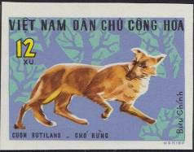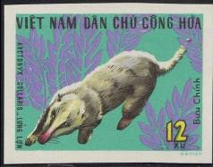
475U 476U
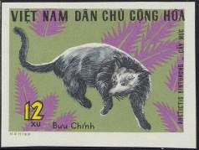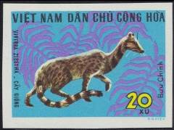
477U 478U
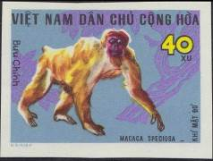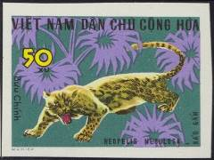
479U 480U
475U 12 xu - Рисунок и цвет марки 475, без зубцов - -
476U 12 xu - Рисунок и цвет марки 476, без зубцов - -
477U 12 xu - Рисунок и цвет марки 477, без зубцов - -
478U 20 xu - Рисунок и цвет марки 478, без зубцов - -
479U 40 xu - Рисунок и цвет марки 479, без зубцов - -
480U 50 xu - Рисунок и цвет марки 480, без зубцов - -
NN по каталогу Номинал  Michel Ivert марки | Цена по каталогу  GSB (2024 г.) (руб)  чист. гаш. | Цена по каталогу Michel (2015 г.) (евро)  чист. гаш. | Наличие марок, которые  Вы можете приобрести  чист. гаш.
475 528 12 xu  476 530 12 xu  477 527 12 xu  478 529 20 xu  479 531 40 xu  480 532 50 xu  475U - 12 xu  476U - 12 xu  477U - 12 xu  478U - 20 xu  479U - 40 xu  480U - 50 xu | 50 25  50 25  50 25  100 25  150 25  200 25  50 50  50 50  50 50  100 100  175 175  225 225 | 1.0 0.5  1.0 0.5  1.0 0.5  2.0 0.5  3.0 0.5  4.0 0.5  1.0 1.0  1.0 1.0  1.0 1.0  2.0 2.0  3.5 3.5  4.5 4.5 | 0 2  0 2  0 2  0 2  0 2  0 2  0 0  0 0  0 0  0 0  0 0  0 0

1967. Июнь. 2000-й сбитый американский самолёт в небе над Северным Вьетнамом.
Печать: офсет на бумаге без клея. Лин. 11. Марки многоцветные. Тиражи: .
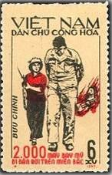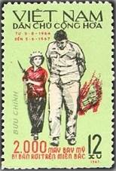
481 482
481 6 xu - Пленённый американский военный лётчик В.Х. Робинсон и падающий - -
американский военный самолёт, объятый пламенем (фон охровый)
482 12 xu - Рисунок и цвет марки 481 (фон бледно-зелёный) - -
NN по каталогу Номинал  Michel Ivert марки | Цена по каталогу  GSB (2024 г.) (руб)  чист. гаш. | Цена по каталогу Michel (2015 г.) (евро)  чист. гаш. | Наличие марок, которые  Вы можете приобрести  чист. гаш.
481 541 6 xu  482 542 12 xu | 250 100  250 100 | 5.0 2.0  5.0 2.0 | 0 2  0 4

1967. Июль. Запуск 1-й баллистической ракеты Китайской Народной Республикой.
Печать: офсет на бумаге без клея. Лин. 11. Марки многоцветные. Тиражи: .
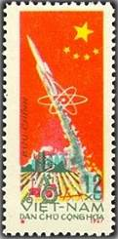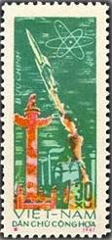
483 484
483 12 xu - Запуск баллистической ракеты, промышленное оборудование, трактор - -
на поле, национальный флаг КНР, эмблема атома (фон красный)
484 30 xu - Запуск баллистической ракеты, вид на промышленное оборудование - -
эмблема атома (фон зелёный)
NN по каталогу Номинал  Michel Ivert марки | Цена по каталогу  GSB (2024 г.) (руб)  чист. гаш. | Цена по каталогу Michel (2015 г.) (евро)  чист. гаш. | Наличие марок, которые  Вы можете приобрести  чист. гаш.
483 549 12 xu  484 550 30 xu | 125 75  225 100 | 2.5 1.5  4.5 2.0 | 0 0  0 0

1967. Июль. Рыбы, обитающие в водах Вьетнама.
Печать: офсет на бумаге без клея. Лин. 12 и без зубцов. Марки многоцветные. Тиражи: .
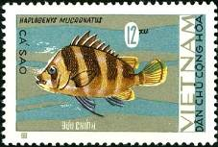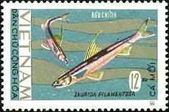
485 486
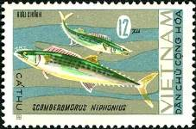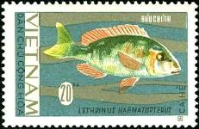
487 488
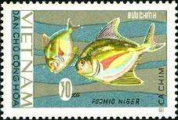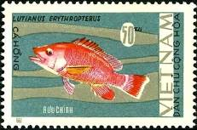
489 490
485 12 xu - Ворчун полосатый лимонноплавниковый (Hapalogenys mucronatus) - -
486 12 xu - Сайра нитевидная (Ящероголовая рыба) (Saurida filamentosa) - -
487 12 xu - Мелкопятнистая макрель (Японская скумбрия) (Scomberomorus niphonius) - -
488 20 xu - Летринус кровавый (Китайский император) (Lethrinus haematopterus) - -
489 30 xu - Рыба-ворон (Парастроматеус, чёрный помфрет) (Formio niger) - -
490 50 xu - Краснопёрый луциан (малиновый луциан) (Lutianus erythropterus) - -
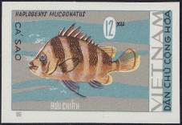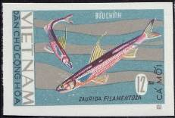
485U 486U
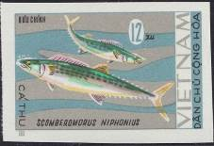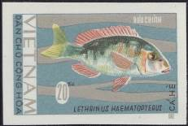
487U 488U
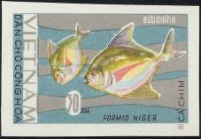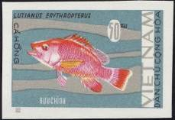
489U 490U
485U 12 xu - Рисунок и цвет марки 485, без зубцов - -
486U 12 xu - Рисунок и цвет марки 486, без зубцов - -
487U 12 xu - Рисунок и цвет марки 487, без зубцов - -
488U 20 xu - Рисунок и цвет марки 488, без зубцов - -
489U 30 xu - Рисунок и цвет марки 489, без зубцов - -
490U 50 xu - Рисунок и цвет марки 490, без зубцов - -
NN по каталогу Номинал  Michel Ivert марки | Цена по каталогу  GSB (2024 г.) (руб)  чист. гаш. | Цена по каталогу Michel (2015 г.) (евро)  чист. гаш. | Наличие марок, которые  Вы можете приобрести  чист. гаш.
485 545 12 xu  486 543 12 xu  487 544 12 xu  488 546 20 xu  489 547 30 xu  490 548 50 xu  485U - 12 xu  486U - 12 xu  487U - 12 xu  488U - 20 xu  489U - 30 xu  490U - 50 xu | 50 25  50 25  50 25  100 25  150 25  200 25  75 75  75 75  75 75  125 125  175 175  225 225 | 1.0 0.5  1.0 0.5  1.0 0.5  2.0 0.5  3.0 0.5  4.0 0.5  1.5 1.5  1.5 1.5  1.5 1.5  2.5 2.5  3.5 3.5  4.5 4.5 | 0 0  0 0  0 0  0 0  0 0  0 0  0 0  0 0  0 0  0 0  0 0  0 0

1967. Октябрь. 50 лет Великой Октябрьской революции в России.
Печать: офсет на бумаге без клея. Лин. 11. Марки многоцветные. Тиражи: .
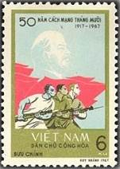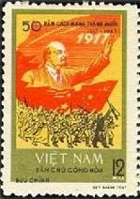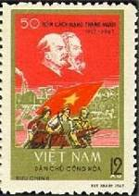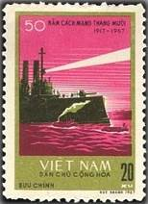
491 492 493 494
491 6 xu - Портрет В.И. Ленина (1870-1924) – русского революционера и политичес- - -
кого деятеля; красный флаг и солдаты революции Азии, Африки и Латин-
ской Америки
492 12 xu - Портрет В.И. Ленина во время выступления на фоне Красного Знамени; - -
государственные флаг Северного Вьетнама, Китайской Народной Респуб-
лики и солдаты революции
493 12 xu - Портреты В.И. Ленина и К. Маркса; государственный флаг Северного Вьет- - -
нама и три солдата революции
494 20 xu - Свет прожектора с военного корабля «Аврора» - -
СЦЕПКА. Марки 492 и 493 печатались в сцепке в листах по 120 марок в листе..
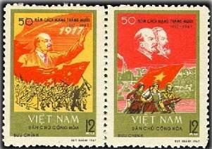

NN по каталогу Номинал  Michel Ivert марки | Цена по каталогу  GSB (2024 г.) (руб)  чист. гаш. | Цена по каталогу Michel (2015 г.) (евро)  чист. гаш. | Наличие марок, которые  Вы можете приобрести  чист. гаш.
491 551 6 xu  492 553 12 xu  493 552 12 xu  494 554 20 xu  492-493 (сцепка) | 30 25  55 25  55 25  80 25  110 50 | 0.6 0.5  1.1 0.5  1.1 0.5  1.6 0.5  2.2 1.0 | 0 2  0 1  0 1  0 3  0 0

1967. Ноябрь. Сбит 2500-й американский военный самолёт над Северным Вьетнамом.
Печать: офсет на бумаге без клея. Лин. 11. Марки многоцветные. Тиражи: .
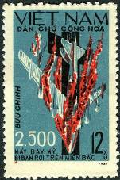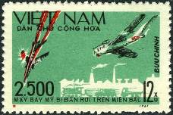
495 496
495 12 xu - Падающий, объятый пламенем американский военный самолёт и самолёт - -
военный самолёт типа Б-22 в чёрном кресте
496 12 xu - Падающий, объятый пламенем американский военный самолёт и самолёт - -
ВВС Северного Вьетнама над объектом промышленности, паровозом и
грузовыми автомобилями
NN по каталогу Номинал  Michel Ivert марки | Цена по каталогу  GSB (2024 г.) (руб)  чист. гаш. | Цена по каталогу Michel (2015 г.) (евро)  чист. гаш. | Наличие марок, которые  Вы можете приобрести  чист. гаш.
495 556 12 xu  496 555 12 xu | 225 125  225 125 | 4.5 2.5  4.5 2.5 | 0 1  0 1

1967. Ноябрь. Испытание первой водородной бомбы Китайской Народной Республи-
кой 17.06.1967 года. Печать: офсет на бумаге без клея. Лин. 11. Марки многоцветные.
Тиражи: .
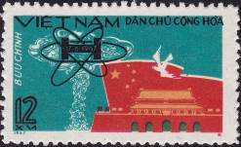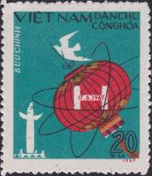
497 498
497 12 xu - Символ атома над ядерным взрывом, голубь мира, государственный флаг - -
Китайской Народной Республики и Дворец на площади Тянь Ань Мынь
498 20 xu - Китайский фонарик с эмблемой атома, голубь мира и Небесные Врата на - -
Площади Тянь Ань Мынь
----------------------- -----------------------
497U 498U
497U 12 xu - Рисунок и цвет марки 497, без зубцов - -
498U 20 xu - Рисунок и цвет марки 498, без зубцов - -
NN по каталогу Номинал  Michel Ivert марки | Цена по каталогу  GSB (2024 г.) (руб)  чист. гаш. | Цена по каталогу Michel (2015 г.) (евро)  чист. гаш. | Наличие марок, которые  Вы можете приобрести  чист. гаш.
497 557 12 xu  498 558 20 xu  497U - 12 xu  498U - 20 xu | 100 50  150 50  750 750  750 750 | 2.0 1.0  3.0 1.0  15.0 15.0  15.0 15.0 | 0 0  0 0  0 0  0 0

1967. Декабрь. Движение сопротивление Северного Вьетнама в войне против аме-
риканской интервенции. Печать: офсет на бумаге без клея. Лин. 12. Марки многоцветные.
Тиражи: .
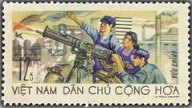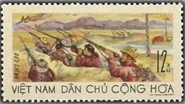
499 500
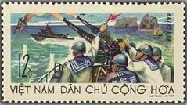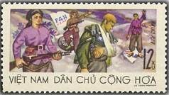
501 502
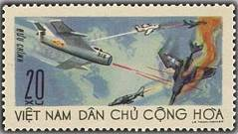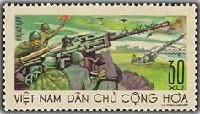
503 504
499 12 xu - Станковая зенитная установка на фоне промышленного пейзажа - -
500 12 xu - Вьетнамские ополченцы в окопах, стреляющие в американский самолёт - -
501 12 xu - Военно-морское подразделение в бою; в море – боевые катера - -
502 12 xu - Ополченцы с захваченным в плен американским пилотом - -
503 20 xu - Воздушный бой - -
504 30 xu - Подразделение противовоздушной обороны - -
NN по каталогу Номинал  Michel Ivert марки | Цена по каталогу  GSB (2024 г.) (руб)  чист. гаш. | Цена по каталогу Michel (2015 г.) (евро)  чист. гаш. | Наличие марок, которые  Вы можете приобрести  чист. гаш.
499 559 12 xu  500 561 12 xu  501 560 12 xu  502 562 12 xu  503 563 20 xu  504 564 30 xu | 30 25  30 25  30 25  30 25  60 25  120 25 | 0.6 0.5  0.6 0.5  0.6 0.5  0.6 0.5  1.2 0.5  2.4 0.5 | 0 1  0 1  0 1  0 1  0 1  0 1

1968. Февраль. Домашние куры Вьетнама.
Печать: офсет на бумаге без клея. Лин. 12 и без зубцов. Марки многоцветные. Тиражи: .
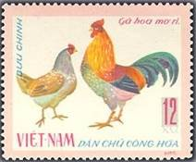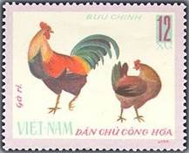
505 506
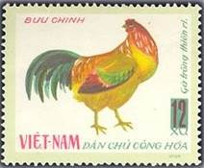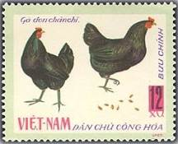
507 508
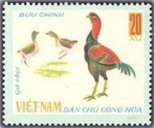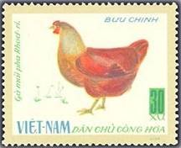
509 510
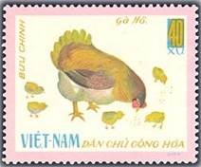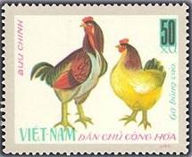
511 512
505 12 xu - Петух в белых пятнах и курица (Гу Хоа Мо) - -
506 12 xu - Петух Бантам и курица (Га Ри) - -
507 12 xu - Петух Бантам (Гу Чунг Тьен Ри) - -
508 12 xu - Чёрные курицы (Гу Дон Чан Чи) - -
509 20 xu - Боевой петух (Га Чой) - -
510 30 xu - Курица Ри-Роделандер (Га Май Пха Родри) - -
511 40 xu - Курица и цыплята Хо (Гу Хо) - -
512 50 xu - Петух и курица Донг Цао (Га Навоз Цао) - -
-------------------- -------------------
505U 506U
------------------------- -----------------------
507U 508U
------------------------- -----------------------
509U 510U
------------------------- -----------------------
511U 512U
505U 12 xu - Рисунок и цвет марки 505, без зубцов - -
506U 12 xu - Рисунок и цвет марки 506, без зубцов - -
507U 12 xu - Рисунок и цвет марки 507, без зубцов - -
508U 12 xu - Рисунок и цвет марки 508, без зубцов - -
509U 20 xu - Рисунок и цвет марки 509, без зубцов - -
510U 30 xu - Рисунок и цвет марки 510, без зубцов - -
511U 40 xu - Рисунок и цвет марки 511, без зубцов - -
512U 50 xu - Рисунок и цвет марки 512, без зубцов - -
NN по каталогу Номинал  Michel Ivert марки | Цена по каталогу  GSB (2024 г.) (руб)  чист. гаш. | Цена по каталогу Michel (2015 г.) (евро)  чист. гаш. | Наличие марок, которые  Вы можете приобрести  чист. гаш.
505 565 12 xu  506 566 12 xu  507 567 12 xu  508 568 12 xu  509 569 20 xu  510 570 30 xu  511 571 40 xu  512 572 50 xu  505U - 12 xu  506U - 12 xu  507U - 12 xu  508U - 12 xu  509U - 20 xu  510U - 30 xu  511U - 40 xu  512U - 50 xu | 40 25  40 25  40 25  40 25  75 25  100 25  150 25  175 25  75 75  75 75  75 75  75 75  125 125  150 150  200 200  225 225 | 0.8 0.5  0.8 0.5  0.8 0.5  0.8 0.5  1.5 0.5  2.0 0.5  3.0 0.5  3.5 0.5  1.5 1.5  1.5 1.5  1.5 1.5  1.5 1.5  2.5 2.5  3.0 3.0  4.0 4.0  4.5 4.5 | 0 0  0 0  0 0  0 0  0 0  0 0  0 0  0 1  0 0  0 0  0 0  0 0  0 0  0 0  0 0  0 0

1968. Март. Победоносное зимнее и весеннее наступление 1966-1967 года Националь-
ного Фронта Освобождения Южного Вьетнама (FNL). Печать: офсет на бумаге без клея.
Лин. 11. Марки многоцветные, выпускались в квартблоках 513-516 и 517-520. Тиражи: .
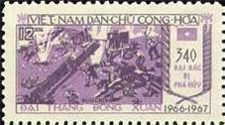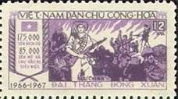
513 514
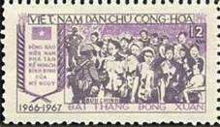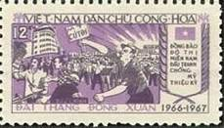
515 516
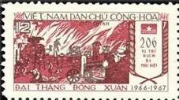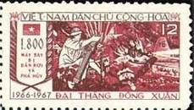
517 518
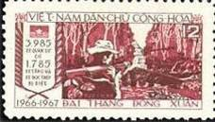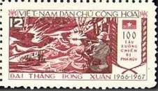
519 520
513 12 xu - Уничтожено 340 артиллерийских орудий противника (серо-фиолетовая, - -
чёрная)
514 12 xu - Сопровождение пленных американских военных (серо-фиолетовая, чёрная) - -
515 12 xu - Допрос беженцев (серо-фиолетовая, чёрная) - -
516 12 xu - Гражданская демонстрация (серо-фиолетовая, чёрная) - -
517 12 xu - Уничтожено 206 вражеских блок-постов (коричнево-карминовая, тёмно- - -
коричневая)
518 12 xu - 1800 сбитых американских самолётов (коричнево-карминовая, тёмно-ко- - -
ричневая)
519 12 xu - Атака на колонну вражеской бронетехники (коричнево-карминовая, тёмно- - -
коричневая)
520 12 xu - Уничтожены в бою вражеские корабли (коричнево-карминовая, тёмно-ко- - -
ричневая)
КВАРТБЛОКИ.
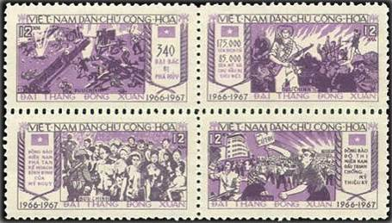
513 - 516
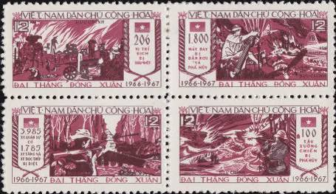
517 - 520
NN по каталогу Номинал  Michel Ivert марки | Цена по каталогу  GSB (2024 г.) (руб)  чист. гаш. | Цена по каталогу Michel (2015 г.) (евро)  чист. гаш. | Наличие марок, которые  Вы можете приобрести  чист. гаш.
513 573 12 xu  514 574 12 xu  515 575 12 xu  516 576 12 xu  517 577 12 xu  518 578 12 xu  519 579 12 xu  520 580 12 xu  513-516 (квартблок)  517-520 (квартблок) | 40 30  40 30  40 30  40 30  40 30  40 30  40 30  40 30  180 180  180 180 | 0.8 0.8  0.8 0.8  0.8 0.8  0.8 0.8  0.8 0.8  0.8 0.8  0.8 0.8  0.8 0.8  3.8 3.8  3.8 3.8 | 0 0  0 0  0 0  0 0  0 0  0 0  0 0  0 0  0 0  0 0

1968. Март. 100 лет со дня рождения Максима Горького (1868-1936).
Печать: офсет на бумаге без клея. Лин. 11. Тираж: .
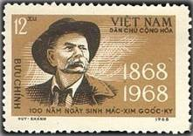
521
521 12 xu - Портрет русского писателя и общественного деятеля Максима Горького - -
(настоящее имя – Алексей Максимович Пешков) (светло-оливково-корич-
невая, чёрная)
NN по каталогу Номинал  Michel Ivert марки | Цена по каталогу  GSB (2024 г.) (руб)  чист. гаш. | Цена по каталогу Michel (2015 г.) (евро)  чист. гаш. | Наличие марок, которые  Вы можете приобрести  чист. гаш.
521 581 12 xu | 100 25 | 2.0 0.5 | 0 1

1968. Март. Воззвания президента Северного Вьетнама Хо Ши Мина.
Печать: офсет на бумаге без клея. Лин. 11. Рисунок марки 468 меньшего формата, с несколько
изменённым рисунком и другими оттенками цвета. Тиражи: .
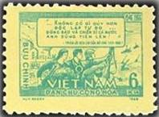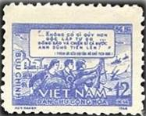
522 523
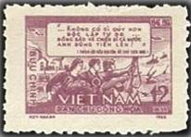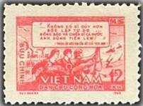
524 525
522 6 xu - Движение сопротивления против американской оккупации; воззвание Хо - -
Ши Мина 1966-го года (серо-синяя на жёлтом фоне)
523 12 xu - Рисунок марки 522 (ультрамариновая) - -
524 12 xu - Рисунок марки 522 (карминово-коричневая) - -
525 12 xu - Рисунок марки 522 (коричнево-красная) - -
NN по каталогу Номинал  Michel Ivert марки | Цена по каталогу  GSB (2024 г.) (руб)  чист. гаш. | Цена по каталогу Michel (2015 г.) (евро)  чист. гаш. | Наличие марок, которые  Вы можете приобрести  чист. гаш.
522 582 6 xu  523 585 12 xu  524 584 12 xu  525 583 12 xu | 50 15  75 15  75 15  75 15 | 1.0 0.3  1.5 0.3  1.5 0.3  1.5 0.3 | 0 0  0 0  0 0  0 0

1968. Апрель. Садовые розы. Печать: глубокая на бумаге без клея. Лин. 11½ : 12 и без
зубцов. Марки многоцветные. Тиражи: .
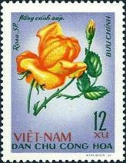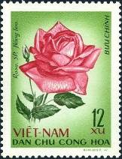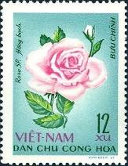
526 527 528
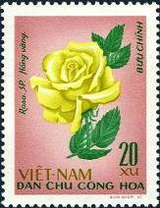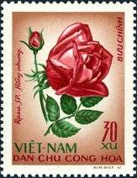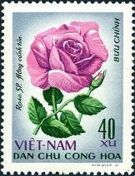
529 530 531
526 12 xu - Восковая роза (рисунок на сиреневом фоне) - -
527 12 xu - Стелющаяся красная роза (рисунок на зелёном фоне) - -
528 12 xu - Белая роза (рисунок на голубом фоне) - -
529 20 xu - Жёлтая роза (рисунок на розовом фоне) - -
530 30 xu - Бархатная красная (рисунок на розово-коричневом фоне) - -
531 40 xu - Лилово-розовая (рисунок на синем фоне) - -

-------------------- ------------------- ----------------------
526U 527U 528U
------------------------ ----------------------- ----------------------
529U 530U 531U
526U 12 xu - Рисунок и цвет марки 526, без зубцов - -
527U 12 xu - Рисунок и цвет марки 527, без зубцов - -
528U 12 xu - Рисунок и цвет марки 528, без зубцов - -
529U 20 xu - Рисунок и цвет марки 529, без зубцов - -
530U 30 xu - Рисунок и цвет марки 530, без зубцов - -
531U 40 xu - Рисунок и цвет марки 531, без зубцов - -
NN по каталогу Номинал  Michel Ivert марки | Цена по каталогу  GSB (2024 г.) (руб)  чист. гаш. | Цена по каталогу Michel (2015 г.) (евро)  чист. гаш. | Наличие марок, которые  Вы можете приобрести  чист. гаш.
526 587 12 xu  527 586 12 xu  528 588 12 xu  529 589 20 xu  530 590 30 xu  531 591 40 xu  526U - 12 xu  527U - 12 xu  528U - 12 xu  529U - 20 xu  530U - 30 xu  531U - 40 xu | 50 25  50 25  50 25  100 25  150 25  200 25  75 75  75 75  75 75  125 125  175 175  225 225 | 1.0 0.5  1.0 0.5  1.0 0.5  2.0 0.5  3.0 0.5  4.0 0.5  1.5 1.5  1.5 1.5  1.5 1.5  2.5 2.5  3.5 3.5  4.5 4.5 | 0 1  0 1  0 1  0 1  0 1  0 1  0 0  0 0  0 0  0 0  0 0  0 0

1968. Май. Новогодний призыв на военную службу 1968 года объявленный Хо Ши
Мином. Печать: офсет на бумаге без клея. Лин. 11. Тираж: .
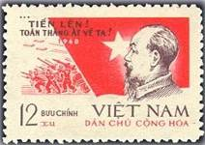
532
532 12 xu - Портрет Хо Ши Мина (1890-1969) на фоне государственного флага Север- - -
ного Вьетнама и солдаты Народной Армии (тёмно-карминово-коричневая,
красная)
NN по каталогу Номинал  Michel Ivert марки | Цена по каталогу  GSB (2024 г.) (руб)  чист. гаш. | Цена по каталогу Michel (2015 г.) (евро)  чист. гаш. | Наличие марок, которые  Вы можете приобрести  чист. гаш.
532 593 12 xu | 100 30 | 2.0 0.6 | 0 2

1968. Май. 150 лет со дня рождения Карла Маркса (1818-1883).
Печать: офсет на бумаге без клея. Лин. 11. Тираж: .
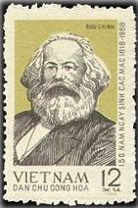
533
533 12 xu - Портрет немецкого философа, Социолога и основателя учения Марксизма - -
Карла Маркса (чёрная, коричнево-оливковая)
NN по каталогу Номинал  Michel Ivert марки | Цена по каталогу  GSB (2024 г.) (руб)  чист. гаш. | Цена по каталогу Michel (2015 г.) (евро)  чист. гаш. | Наличие марок, которые  Вы можете приобрести  чист. гаш.
533 592 12 xu | 100 25 | 2.0 0.5 | 0 3

1968. Июнь. Сбит 3000-й американский военный самолёт над Северным Вьетнамом.
Печать: офсет на бумаге без клея. Лин. 11. Марки многоцветные. Тиражи: .
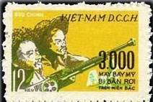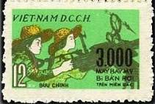
534 535
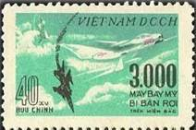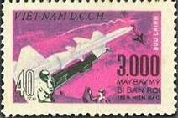
536 537
534 12 xu - Милиционеры с автоматом - -
535 12 xu - Женская милиция на зенитных орудиях - -
536 40 xu - Истребитель МиГ и сбитый американский истребитель - -
537 40 xu - Боевая зенитная ракета с расчётом около неё и сбитый американский воен- - -
ный самолёт
СЦЕПКИ.
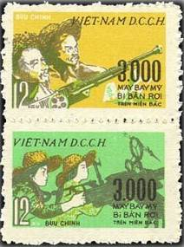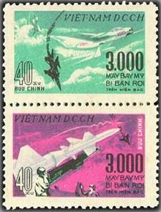
534 - 535 536 - 537
NN по каталогу Номинал  Michel Ivert марки | Цена по каталогу  GSB (2024 г.) (руб)  чист. гаш. | Цена по каталогу Michel (2015 г.) (евро)  чист. гаш. | Наличие марок, которые  Вы можете приобрести  чист. гаш.
534 594 12 xu  535 595 12 xu  536 596 40 xu  537 597 40 xu  534-535 (сцепка)  536-537 (сцепка) | 100 75  100 75  250 75  250 75  250 150  500 150 | 2.0 1.5  2.0 1.5  5.0 1.5  5.0 1.5  5.0 3.0  10.0 3.0 | 0 0  0 0  0 0  0 0  0 1  0 1

1968. Июль. Народные промыслы и ремёсла.
Печать: офсет на бумаге без клея. Лин. 12 и без зубцов. Марки многоцветные. Тиражи: .
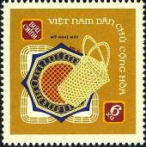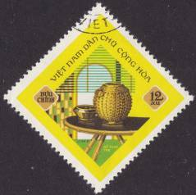
538 539
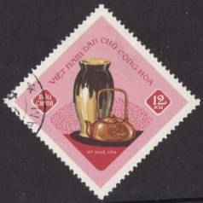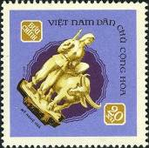
540 541
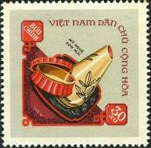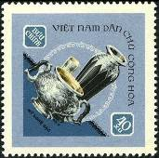
542 543
538 6 xu - Плетённые изделия; подстилка и сумочка - -
539 12 xu - Изделия изготовленные из бамбука; посуда на столе - -
540 12 xu - Изделия из керамики; кувшин и чайник - -
541 20 xu - Резьба – изделия из слоновой кости; девушка-воин и буйвол - -
542 30 xu - Резьба по дереву; лакированная посуда - -
543 40 xu - Изделия из металла; серебрянная посуда - -

-------------------- -------------------
538U 539U
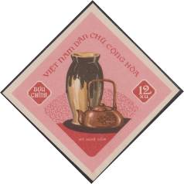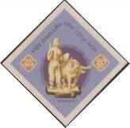
540U 541U
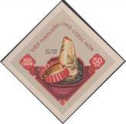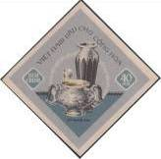
542U 543U
538U 6 xu - Рисунок и цвет марки 538, без зубцов - -
539U 12 xu - Рисунок и цвет марки 539, без зубцов - -
540U 12 xu - Рисунок и цвет марки 540, без зубцов - -
541U 20 xu - Рисунок и цвет марки 541, без зубцов - -
542U 30 xu - Рисунок и цвет марки 542, без зубцов - -
543U 40 xu - Рисунок и цвет марки 543, без зубцов - -
NN по каталогу Номинал  Michel Ivert марки | Цена по каталогу  GSB (2024 г.) (руб)  чист. гаш. | Цена по каталогу Michel (2015 г.) (евро)  чист. гаш. | Наличие марок, которые  Вы можете приобрести  чист. гаш.
538 598 6 xu  539 599 12 xu  540 600 12 xu  541 601 20 xu  542 602 30 xu  543 603 40 xu  538U - 6 xu  539U - 12 xu  540U - 12 xu  541U - 20 xu  542U - 30 xu  543U - 40 xu | 25 25  30 25  30 25  50 25  75 25  100 25  50 50  75 75  75 75  125 125  175 175  250 250 | 0.5 0.5  0.6 0.5  0.6 0.5  1.0 0.5  1.5 0.5  2.0 0.5  1.0 1.0  1.5 1.5  1.5 1.5  2.5 2.5  3.5 3.5  5.0 5.0 | 0 4  0 3  0 4  0 3  0 3  0 3  0 0  0 0  0 0  0 0  0 0  0 0

1968. Октябрь. Традиционные национальные виды спорта.
Печать: офсет на бумаге без клея. Греб. 12. Марки многоцветные. Тиражи: .
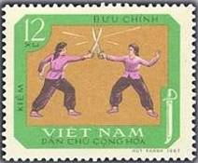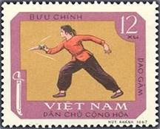
544 545
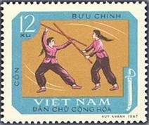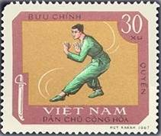
546 547
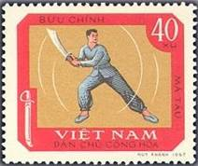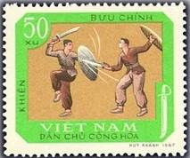
548 549
544 12 xu - Фехтование на саблях - -
545 12 xu - Фехтовальщик на кинжалах - -
546 12 xu - Борьба на палках - -
547 30 xu - Рукопашный бой - -
548 40 xu - Бой с ятаганом - -
549 50 xu - Поединок с мечом и щитом - -

-------------------- -------------------
544U 545U
------------------------ -----------------------
546U 547U
------------------------ -----------------------
548U 549U
544U 12 xu - Рисунок и цвет марки 544, без зубцов - -
545U 12 xu - Рисунок и цвет марки 545, без зубцов - -
546U 12 xu - Рисунок и цвет марки 546, без зубцов - -
547U 30 xu - Рисунок и цвет марки 547, без зубцов - -
548U 40 xu - Рисунок и цвет марки 548, без зубцов - -
549U 50 xu - Рисунок и цвет марки 549, без зубцов - -
NN по каталогу Номинал  Michel Ivert марки | Цена по каталогу  GSB (2024 г.) (руб)  чист. гаш. | Цена по каталогу Michel (2015 г.) (евро)  чист. гаш. | Наличие марок, которые  Вы можете приобрести  чист. гаш.
544 606 12 xu  545 605 12 xu  546 604 12 xu  547 607 30 xu  548 608 40 xu  549 609 50 xu  544U - 12 xu  545U - 12 xu  546U - 12 xu  547U - 30 xu  548U - 40 xu  549U - 50 xu | 40 25  40 25  40 25  100 25  130 25  150 25  75 75  75 75  75 75  150 150  200 200  225 225 | 0.8 0.5  0.8 0.5  0.8 0.5  2.0 0.5  2.6 0.5  3.0 0.5  1.5 1.5  1.5 1.5  1.5 1.5  3.0 3.0  4.0 4.0  4.5 4.5 | 0 4  0 4  0 4  0 2  0 3  0 2  0 0  0 0  0 0  0 0  0 0  0 0

1968. Ноябрь. Старинные сооружения. Пагоды.
Печать: офсет на бумаге без клея. Греб. 12. Марки многоцветные. Тиражи: .
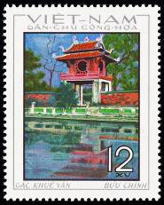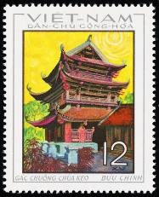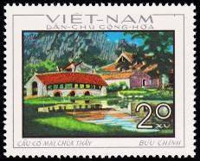
550 551 552
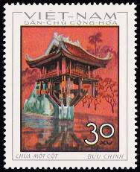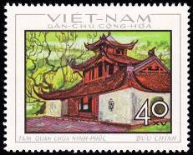
553 554
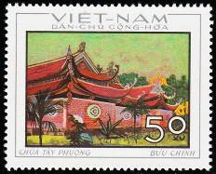
555
550 12 xu - Пагода Кху Ван – храм астронома на территории университета в Ханое - -
551 12 xu - Колокольня пагода Кэо в Тхаи Бинь - -
552 20 xu - Крытый мост пагоды Тай - -
553 30 xu - Пагода Тюа-Мот-Кот (Пагода на одном столбе) - -
554 40 xu - Пагода Нинь Фук с тремя входными воротами в Кханьхоа - -
555 50 xu - Пагода Тай Фыонг недалеко от Ха Тай - -

-------------------- -------------------
550U 551U
------------------------ -----------------------
552U 553U
------------------------ -----------------------
554U 555U
550U 12 xu - Рисунок и цвет марки 550, без зубцов - -
551U 12 xu - Рисунок и цвет марки 551, без зубцов - -
552U 20 xu - Рисунок и цвет марки 552, без зубцов - -
553U 30 xu - Рисунок и цвет марки 553, без зубцов - -
554U 40 xu - Рисунок и цвет марки 554, без зубцов - -
555U 50 xu - Рисунок и цвет марки 555, без зубцов - -
NN по каталогу Номинал  Michel Ivert марки | Цена по каталогу  GSB (2024 г.) (руб)  чист. гаш. | Цена по каталогу Michel (2015 г.) (евро)  чист. гаш. | Наличие марок, которые  Вы можете приобрести  чист. гаш.
550 610 12 xu  551 611 12 xu  552 612 20 xu  553 613 30 xu  554 614 40 xu  555 615 50 xu  550U - 12 xu  551U - 12 xu  552U - 20 xu  553U - 30 xu  554U - 40 xu  555U - 50 xu | 30 25  30 25  40 25  50 25  80 25  100 25  50 50  50 50  75 75  100 100  150 150  175 175 | 0.6 0.5  0.6 0.5  0.8 0.5  1.0 0.5  1.6 0.5  2.0 0.5  1.0 1.0  1.0 1.0  1.5 1.5  2.0 2.0  3.0 3.0  3.5 3.5 | 0 1  0 0  0 1  0 1  0 0  0 1  0 0  0 0  0 0  0 0  0 0  0 0

1968. Декабрь. Солидарность народов стран Азии, Африки и Латинской Америки.
Печать: офсет на бумаге с вод. зн. 1. Лин. 12½. Марки многоцветные. Тиражи: .
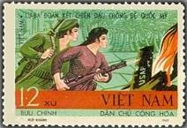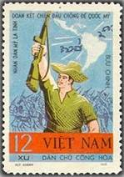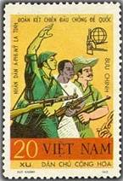
556 557 558
556 12 xu - Солидарность Вьетнама и Кубы - -
557 12 xu - Солидарность народов стран Латинской Америки - -
558 20 xu - Солидарность народов Азии, Африки и Латинской Америки - -
NN по каталогу Номинал  Michel Ivert марки | Цена по каталогу  GSB (2024 г.) (руб)  чист. гаш. | Цена по каталогу Michel (2015 г.) (евро)  чист. гаш. | Наличие марок, которые  Вы можете приобрести  чист. гаш.
556 617 12 xu  557 616 12 xu  558 618 20 xu | 50 40  50 40  100 70 | 1.0 0.8  1.0 0.8  2.0 1.4 | 0 0  0 0  0 0

1968. Декабрь. Живопись. Картины по теме «Борьба и мирная жизнь».
Печать: офсет на бумаге с вод. зн. 1. Лин. 12½. Марки многоцветные. Тиражи: .
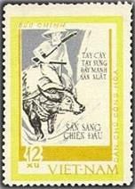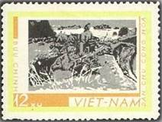
559 560
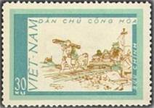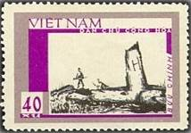
561 562
559 12 xu - «Землепашец с винтовкой» (Пахарь с винтовкой и запряжённый буйвол) - -
560 12 xu - «Защита шахт» (Зенитное подразделение, защищающие угольную шахту - -
Хонг-Галь)
561 30 xu - «Ремонт железнодорожного пути» - -
562 40 xu - «Сбитый американский самолёт» - -
NN по каталогу Номинал  Michel Ivert марки | Цена по каталогу  GSB (2024 г.) (руб)  чист. гаш. | Цена по каталогу Michel (2015 г.) (евро)  чист. гаш. | Наличие марок, которые  Вы можете приобрести  чист. гаш.
559 619 12 xu  560 620 12 xu  561 621 30 xu  562 622 40 xu | 25 20  25 20  60 50  90 75 | 0.5 0.4  0.5 0.4  1.2 1.0  1.8 1.5 | 0 0  0 0  0 0  0 0

1969. Февраль. Победоносная борьба Национального Фронта Освобождения Южного
Вьетнама (FNL). Печать: офсет на бумаге без клея. Лин. 11¾. Марки многоцветные. Тиражи: .
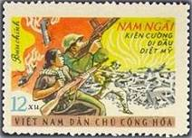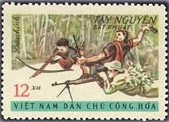
563 564
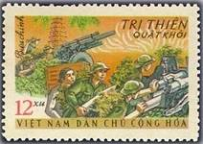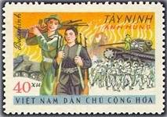
565 566
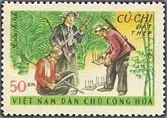
567
563 12 xu - Нам Нгай сбил американский военный самолёт - -
564 12 xu - Непобедимые бойцы Западного ногорья - -
565 12 xu - Восстание в Три Тьене - -
566 40 xu - Героические бойцы Тай Ниня - -
567 50 xu - «Стальная земля» Ку Чи - -
NN по каталогу Номинал  Michel Ivert марки | Цена по каталогу  GSB (2024 г.) (руб)  чист. гаш. | Цена по каталогу Michel (2015 г.) (евро)  чист. гаш. | Наличие марок, которые  Вы можете приобрести  чист. гаш.
563 623 12 xu  564 624 12 xu  565 625 12 xu  566 626 40 xu  567 627 50 xu | 25 25  25 25  25 25  75 25  150 25 | 0.5 0.5  0.5 0.5  0.5 0.5  1.5 0.5  3.0 0.5 | 0 0  0 0  0 0  0 0  0 0

1969. Апрель. Лесная промышленность Северного Вьетнама.
Печать: офсет на бумаге без клея. Лин. 11¾ и без зубцов. Марки многоцветные. Тиражи:
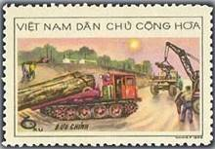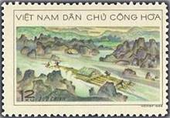
568 569
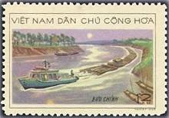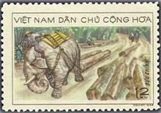
570 571
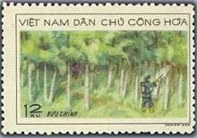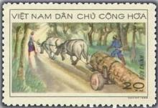
572 573
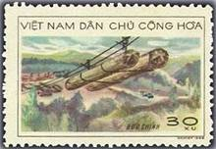
574
568 6 xu - Лесовозный тягач и грузовой автомобиль; погрузка древесины - -
569 12 xu - Сплав плота из древесных брёвен по горной реке - -
570 12 xu - Буксировка по реке бревечатого плота - -
571 12 xu - Рабочий слон, используемый в транспортировке древесины - -
572 12 xu - Защита окружающей среды; опрыскивание деревьев в лесу - -
573 20 xu - Перевозка древесины при помощи буйволов - -
574 30 xu - Брёвна, транспортируемые по тросам - -
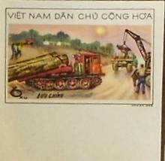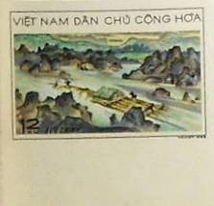
568U 569U
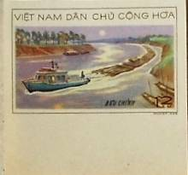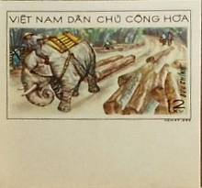
570U 571U
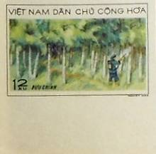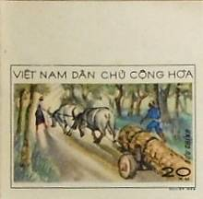
572U 573U
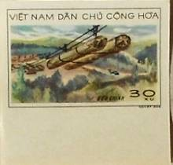
574U
568U 6 xu - Рисунок и цвет марки 568, без зубцов - -
569U 12 xu - Рисунок и цвет марки 569, без зубцов - -
570U 12 xu - Рисунок и цвет марки 570, без зубцов - -
571U 12 xu - Рисунок и цвет марки 571, без зубцов - -
572U 12 xu - Рисунок и цвет марки 572, без зубцов - -
573U 20 xu - Рисунок и цвет марки 573, без зубцов - -
574U 30 xu - Рисунок и цвет марки 574, без зубцов - -
NN по каталогу Номинал  Michel Ivert марки | Цена по каталогу  GSB (2024 г.) (руб)  чист. гаш. | Цена по каталогу Michel (2015 г.) (евро)  чист. гаш. | Наличие марок, которые  Вы можете приобрести  чист. гаш.
568 628 6 xu  569 629 12 xu  570 630 12 xu  571 631 12 xu  572 632 12 xu  573 633 20 xu  574 634 30 xu  568U - 6 xu  569U - 12 xu  570U - 12 xu  571U - 12 xu  572U - 12 xu  573U - 20 xu  574U - 30 xu | 30 25  55 25  55 25  55 25  55 25  75 25  125 25  50 50  100 100  100 100  100 100  100 100  125 125  175 175 | 0.6 0.5  1.1 0.5  1.1 0.5  1.1 0.5  1.1 0.5  1.5 0.5  2.5 0.5  1.0 1.0  2.0 2.0  2.0 2.0  2.0 2.0  2.0 2.0  2.5 2.5  3.5 3.5 | 0 0  0 0  0 0  0 0  0 0  0 1  0 1  0 0  0 0  0 0  0 0  0 0  0 0  0 0

1969. Июнь. Живопись. Картины цикла «Южный Вьетнам – земля и люди».
Печать: офсет на бумаге без клея. Лин. 12¼ : 11¾ (575-576, 578-580), лин. 11¾ : 12¼ (577) и без
зубцов. Марки многоцветные. Тиражи:
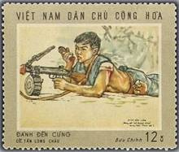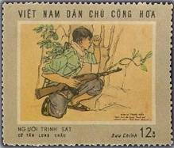
575 576
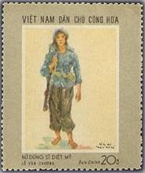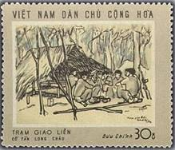
577 578
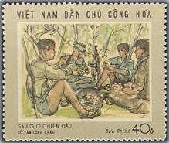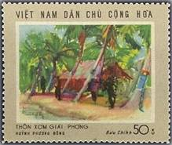
579 580
575 12 xu - «Сражаемся до последнего» (Ко Тан Лонг Чау) - -
576 12 xu - «Разведчик в дозоре» (Ко Тан Лонг Чау) - -
577 20 xu - «Женщина-партизанка» (Ле Ван Чонг) - -
578 30 xu - «Отдых в партизанском лагере» (Ко Тан Лонг Чау) - -
579 40 xu - «После боя» (Ко Тан Лонг Чау) - -
580 50 xu - «Недавно освобождённая деревушка» (Хуйнь Фуонг Донга) - -
-------------- ---------------
575U 576U
-------------- ---------------
577U 578U
-------------- ---------------
579U 580U
575U 12 xu - Рисунок и цвет марки 575, без зубцов - -
576U 12 xu - Рисунок и цвет марки 576, без зубцов - -
577U 20 xu - Рисунок и цвет марки 577, без зубцов - -
578U 30 xu - Рисунок и цвет марки 578, без зубцов - -
579U 40 xu - Рисунок и цвет марки 579, без зубцов - -
580U 50 xu - Рисунок и цвет марки 580, без зубцов - -
NN по каталогу Номинал  Michel Ivert марки | Цена по каталогу  GSB (2024 г.) (руб)  чист. гаш. | Цена по каталогу Michel (2015 г.) (евро)  чист. гаш. | Наличие марок, которые  Вы можете приобрести  чист. гаш.
575 635 12 xu  576 636 12 xu  577 637 20 xu  578 638 30 xu  579 639 40 xu  580 640 50 xu  575U - 12 xu  576U - 12 xu  577U - 20 xu  578U - 30 xu  579U - 40 xu  580U - 50 xu | 30 25  30 25  50 25  70 25  150 25  170 25  75 75  75 75  100 100  125 125  175 175  200 200 | 0.6 0.5  0.6 0.5  1.0 0.5  1.3 0.5  2.9 0.5  3.0 0.5  1.5 1.5  1.5 1.5  2.0 2.0  2.5 2.5  3.5 3.5  4.0 4.0 | 0 0  0 0  0 2  0 2  0 2  0 2  0 0  0 0  0 0  0 0  0 0  0 0

1969. Июль. Годовщина трагедии в битве при Бан Тре (провинции Киен Хоа) в борь-
бе Национального Фронта Освобождения Южного Вьетнама. Печать: офсет на бумаге
без клея. Лин. 11. Марки многоцветные. Тиражи:
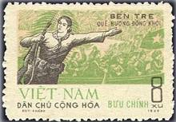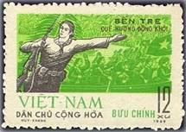
581 582
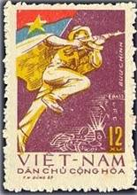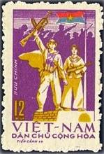
583 584
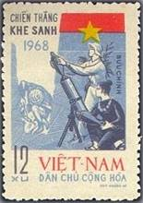
585
581 8 xu - Битва при Бан Тре во время Тетского наступления; переправа бойцов - -
582 12 xu - Рисунок марки 581 (отенки цвета другие) - -
583 12 xu - Атака вьетнамских воинов на американские войска; взорванный американс- - -
кий танк
584 12 xu - Освобождение Хюе - -
585 12 xu - Кхе Санх; вьетнамский миномётный расчёт и спрятавшийся в окопе амери- - -
канский солдат
NN по каталогу Номинал  Michel Ivert марки | Цена по каталогу  GSB (2024 г.) (руб)  чист. гаш. | Цена по каталогу Michel (2015 г.) (евро)  чист. гаш. | Наличие марок, которые  Вы можете приобрести  чист. гаш.
581 641 8 xu  582 645 12 xu  583 642 12 xu  584 644 12 xu  585 643 12 xu | 40 30  40 30  40 30  40 30  40 30 | 0.8 0.6  0.8 0.6  0.8 0.6  0.8 0.6  0.8 0.6 | 0 0  0 0  0 0  1 0  0 0

1969. Октябрь. 15-летие Освобождения г. Ханоя.
Печать: офсет на бумаге без клея. Лин. 11. Тиражи:
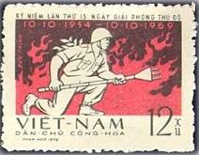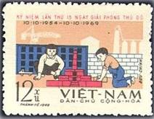
586 587
586 12 xu - Вьетнамский солдат на фоне огненного пламени - -
587 12 xu - Дети, играющие в игровой конструктор - -
NN по каталогу Номинал  Michel Ivert марки | Цена по каталогу  GSB (2024 г.) (руб)  чист. гаш. | Цена по каталогу Michel (2015 г.) (евро)  чист. гаш. | Наличие марок, которые  Вы можете приобрести  чист. гаш.
586 646 12 xu  587 647 12 xu | 125 25  125 25 | 2.5 0.5  2.5 0.5 | 0 0  0 0

1969. Ноябрь. Тропические и субтропические растения (плоды).
Печать: офсет на бумаге без клея. Греб. 12 и без зубцов. Марки многоцветные. Тиражи: .
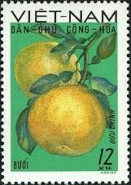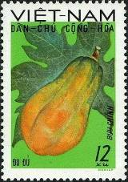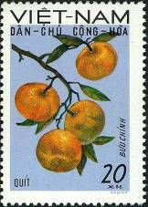
588 589 590
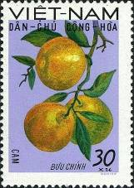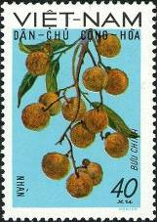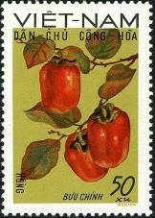
591 592 593
588 12 xu – Грейпфрут, гроздевидный помпелиус (Citrus maxima) - -
589 12 xu – Папайя, или дынное дерево (Asimina triloba) - -
590 20 xu – Мандарин (Citrus reticulata) - -
591 30 xu – Апельсин (Citrus sinensis) - -
592 40 xu – Лонгановая эуфория, или вьетнамская вишня (Litchi sinensis) - -
593 50 xu – Восточная хурма (Diospyros virginiana) - -

-------------- ---------------
588U 589U
-------------- ---------------
590U 591U
-------------- ---------------
592U 593U
588U 12 xu - Рисунок и цвет марки 588, без зубцов - -
589U 12 xu - Рисунок и цвет марки 589, без зубцов - -
590U 20 xu - Рисунок и цвет марки 590, без зубцов - -
591U 30 xu - Рисунок и цвет марки 591, без зубцов - -
592U 40 xu - Рисунок и цвет марки 592, без зубцов - -
593U 50 xu - Рисунок и цвет марки 593, без зубцов - -
NN по каталогу Номинал  Michel Ivert марки | Цена по каталогу  GSB (2024 г.) (руб)  чист. гаш. | Цена по каталогу Michel (2015 г.) (евро)  чист. гаш. | Наличие марок, которые  Вы можете приобрести  чист. гаш.
588 649 12 xu  589 648 12 xu  590 650 20 xu  591 651 30 xu  592 652 40 xu  593 653 50 xu  588U - 12 xu  589U - 12 xu  590U - 20 xu  591U - 30 xu  592U - 40 xu  593U - 50 xu | 20 15  20 15  25 15  40 25  75 40  125 75  50 50  50 50  50 50  50 50  100 100  150 150 | 0.4 0.3  0.4 0.3  0.5 0.3  0.8 0.5  1.5 0.8  2.5 1.5  1.0 1.0  1.0 1.0  1.0 1.0  1.0 1.0  2.0 2.0  3.0 3.0 | 0 1  0 0  0 1  0 0  0 1  0 0  0 0  0 0  0 0  0 0  0 0  0 0

1969. Ноябрь. 2-я Годовщина Международного трибунала по военным преступлениям
Бертрана Рассела в Стокгольме и Роскилде. Печать: офсет на бумаге без клея. Лин. 11.
Марка многоцветная. Тираж:
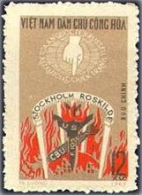
594
594 12 xu - Эмблема Международного трибунала Бертрана Рассела - -
NN по каталогу Номинал  Michel Ivert марки | Цена по каталогу  GSB (2024 г.) (руб)  чист. гаш. | Цена по каталогу Michel (2015 г.) (евро)  чист. гаш. | Наличие марок, которые  Вы можете приобрести  чист. гаш.
594 654 12 xu | 125 25 | 2.5 0.5 | 0 1

====
Конец

